BỘ GIAO THÔNG VẬN TẢI  ***** | CỘNG HÒA XÃ HỘI CHỦ NGHĨA VIỆT NAM  Độc lập - Tự do - Hạnh phúc  *******
Số: 74/2005/QĐ-BGTVT | Hà Nội, ngày 30 tháng 12 năm 2005

QUYẾT ĐỊNH
BAN HÀNH TIÊU CHUẨN NGÀNH
BỘ TRƯỞNG BỘ GIAO THÔNG VẬN TẢI
Căn cứ Luật Ban hành văn bản quy phạm pháp luật ngày 12 tháng 11 năm 1996;
Căn cứ Luật Đường sắt ngày 14 tháng 6 năm 2005;
Căn cứ Pháp lệnh chất lượng hàng hoá ngày 24 tháng 12 năm 1999;
Căn cứ Nghị định số 34/2003/NĐ-CP ngày 04 tháng 4 năm 2003 của Chính phủ quy định chức năng, nhiệm vụ, quyền hạn và cơ cấu tổ chức của Bộ Giao thông vận tải;
Xét đề nghị của Cục trưởng Cục Đường sắt Việt Nam, Vụ trưởng Vụ khoa học – công nghệ,
QUYẾT ĐỊNH:
Điều 1: Ban hành kèm theo quyết định này Tiêu chuẩn ngành “Quy trình tín hiệu đường sắt”.
Số đăng ký: 22 TCN 341 – 05
Điều 2: Quyết định này có hiệu lực thi hành sau 15 ngày, kể từ ngày đăng công báo; bãi bỏ Quyết định số 981/QĐ-ĐSVN ngày 24 thang 11 năm 1999 của Tổng giám đốc Liên hiệp đường sắt Việt Nam ban hành Quy trình tín hiệu Đường sắt Việt Nam.
Điều 3: Chánh văn phòng, Chánh thanh tra, Vụ trưởng các Vụ, Cục trưởng Cục Đường sắt Việt Nam, Chủ tịch Hội đồng quản trị, Tổng Giám đống Tổng công ty Đường sắt Việt Nam và Thủ trưởng các đơn vị có liên quan chịu trách nhiệm thi hành Quyết định này./.

BỘ TRƯỞNG
Đào Đình Bình

CỘNG HÒA XÃ HỘI CHỦ NGHĨA VIỆT NAM | QUY TRÌNH TÍN HIỆU ĐƯỜNG SẮT | 22TCN 341-05
BỘ GIAO THÔNG VẬN TẢI | QUY TRÌNH TÍN HIỆU ĐƯỜNG SẮT | Có hiệu lực từ:
Ban hành kèm theo Quyết định số 74/2005/QĐ-BGTVT ngày 30 tháng 12 năm 2005 của Bộ trưởng Bộ Giao thông vận tải
Chương 1:
NHỮNG QUY ĐỊNH CHUNG
Điều 1: Phạm vi điều chỉnh
Quy trình này quy định về phương thức báo hiệu và phương pháp sử dụng tính hiệu trên tuyến đường đơn thuộc mạng đường sắt quốc gia, đường sắt chuyên dùng có nối ray vào đường sắt quốc gia.
Điều 2: Đối tượng áp dụng
Đối tượng áp dụng của Quy trình này là các tổ chức, cá nhân trực tiếp làm công tác chạy tàu, dồn tàu hoặc các hoạt động khác có liên quan đến chạy tàu, dồn tàu trên các mạng đường sắt nói trên.
Những tín hiệu chưa được quy định trong Quy trình này do Bộ trưởng Bộ Giao thông vận tải quy định bổ sung.
Điều 3: Giải thích các chữ viết tắt
Trong Quy trình này, những chữ viết tắt sau đây có nghĩa là:
1. QTTH là Quy trình tín hiệu đường sắt;
2. TCĐHGTVTĐS là tổ chức điều hành giao thông vận tải đường sắt;
3. TBCT là trực ban chạy tàu.
Điều 4: Tất cả nhân viên đường sắt đều phải nắm vững QTTH thuộc phạm vi chức trách của mình và phải nghiêm chỉnh chấp hành.
Trong những trường hợp khẩn cấp uy hiếp an toàn chạy tàu thì mọi người đều có nhiệm vụ phát tín hiệu ngừng.
Khi người đang thi hành nhiệm vụ, trong phạm vi hoạt động của mình mà cùng một lúc tiếp nhận được nhiều tín hiệu khác nhau hoặc tín hiệu không rõ ràng thì phải chấp hành tín hiệu an toàn nhất.
Điều 5:
1. Hệ thống tín hiệu giao thông đường sắt bao gồm hiệu lệnh của người tham gia điều khiển chạy tàu, tín hiệu đèn màu, tín hiệu cánh, biển báo hiệu, pháo hiệu phòng vệ, đuốc và tín hiệu của tàu. Biểu thị của tín hiệu là mệnh lệnh và điều kiện chạy tàu, dồn tàu.
2. Hiệu lệnh của người tham gia điều khiển chạy tàu gồm cờ, còi, điện thoại, đèn và tín hiệu tay.
3. Tín hiệu đèn màu là tín hiệu để báo cho lái tàu điều khiển tàu ra, vào ga, thông qua ga, dừng tàu.
4. Tín hiệu cánh là tín hiệu để báo cho lái tàu điều khiển tàu ra, vào ga, thông qua ga, dừng ở những nơi chưa có tín hiệu đèn màu.
5. Biển báo hiệu gồm hai nhóm sau đây:
a) Biển báo để cung cấp những thông tin cần biết cho lái tàu;
b) Biển hiệu, mốc hiệu để bắt buộc lái tàu phải chấp hành.
6. Pháo hiệu phòng vệ, đuốc, đèn đỏ, vật cầm tay quay tròn để báo hiệu dừng tàu khẩn cấp.
7. Tín hiệu của tàu gồm đèn, còi, biển báo ở đuôi tàu và cờ.
Điều 6: Trạng thái biểu thị thường xuyên của các cột tín hiệu như sau:
1. Ngừng đối với tín hiệu vào ga, vào bãi, ra ga, ra bãi, dốc gù, phòng vệ, cột tín hiệu dồn, cột tín hiệu dồn – phòng vệ và cột tín hiệu ở điểm phân giới của trạm đóng đường;
2. Chú ý đối với tín hiệu báo trước và cách thông qua của cột tín hiệu vào ga;
3. Cho phép chạy qua đối với các tín hiệu đèn màu thông qua theo hướng cho phép chạy tàu trên khu gian đóng đường tự động.
Những cột tín hiệu sau đây thường xuyên không có biểu thị: tín hiệu lặp lại, ngăn đường, báo trước của tín hiệu ngăn đường và tín hiệu đèn màu thông qua theo hướng không cho phép chạy tàu trong khu gian đóng đường tự động.
Điều 7: Các tín hiệu khi đã ở trạng thái mở đều phải được kịp thời đóng lại trong các trường hợp dưới đây:
1. Ở ga có liên khoá điều khiển không tập trung;
a) Tín hiệu vào ga, vào bãi: kho toàn bộ đoàn tàu đi vào bên trong mốc tránh va chạm của đường đón đầu;
b) Tín hiệu ra ga: khi đầu máy bắt đầu chiếm dung khu gian.
2. Ở ga có liên khoá điều khiển tập trung;
Các tín hiệu vào ga, vào bãi, ra bãi, ra ga: sau khi đôi bánh xe thứ nhất của đoàn tàu vượt qua tín hiệu đó; đối với cột tín hiệu dồn là sau khi cả đoàn tàu dồn đi qua cột tín hiệu đó.
3. Ở khu gian đóng đường tự động: tín hiệu đèn màu thông qua tự động biểu thị tín hiệu ngừng ngay sau khi đôi bánh xe thứ nhất của tàu vượt qua tín hiệu đó.
4. Tín hiệu phòng vệ, tín hiệu ở điểm phân giới của trạm đóng đường: sau khi toàn bộ đoàn tàu vượt qua tín hiệu đó.
Điều 8: Cấm tàu vượt qua tín hiệu ngừng.
Điều 9: Khi cột tín hiệu không sử dụng (vì hư hỏng hoặc do các nguyên nhân khác) phải lắp bộ biểu thị tín hiệu không có hiệu lực, cụ thể như sau:
1. Đối với cột tín hiệu đèn màu: Cắt mạch điện của đèn và lắp bộ biểu thị tín hiệu không có hiệu lực lên trên cột đó và ở ngay sát dưới cơ cấu tín hiệu (hình 1a);
2. Đối với cột tín hiệu cánh: cố định cánh trên cùng ở vị trí nằm ngang và lắp lên cánh tín hiệu trên cùng bộ biểu thị tín hiệu không có hiệu lực, không thắp đèn (ban đêm) (hình 1b).
Điều 10: Các biểu thị tín hiệu phải rõ ràng, chính xác và kịp thời theo quy định tại Quy trình này.
Tiêu chuẩn kỹ thuật của biển hiệu, mốc hiệu, cờ và đèn... phải tuân theo quy định tại Quy trình này.
Chương 2:
TÍN HIỆU CỐ ĐỊNH
Mục 1: TÍN HIỆU ĐÈN MÀU
Điều 11: Tín hiệu đèn màu vào ga, tín hiệu đèn màu vào bãi báo những tín hiệu sau:
1. Sáng một đèn màu đỏ: không cho phép tàu vượt qua tín hiệu này (hình 2);
2. Sáng một đèn màu lục: cho phép tàu qua ghi theo hướng thẳng thông qua ga (hoặc bãi) trên đường chính (hình 3);
3. Sáng một đèn màu vàng: cho phép tàu qua ghi theo hướng thẳng vào đường chính và chuẩn bị dừng (hình 4);
4. Sáng hai đèn màu vàng: cho phép tàu qua ghi theo hướng rẽ vào đường đón gửi và chuẩn bị dừng (hình 5);
5. Sáng một đèn màu lục và sáng một đèn màu vàng: cho phép tàu qua ghi theo hướng thẳng vào ga và chuẩn bị dừng, báo cho biết tin hiệu vào bãi đã mở (hình 6);
6. Sáng một đèn màu sữa và sáng một đèn màu đỏ: cho phép tàu đi vào với tốc độ không quá 15 km/h và phải chuẩn bị sẵn sàng dừng lại khi có chướng ngại (hình 7).
Điều 12: Tín hiệu đèn màu ra ga báo những tín hiệu sau:
1. Khu gian đóng đường tự động:
a) Sáng một đèn màu đỏ: không cho phép tàu vượt quá tín hiệu này (hình 8);
b) Sáng một đèn màu lục: biểu thị phía trước có ít nhất hai phân khu đóng đường thanh thoát, cho phép tàu chạy vào khu gian với tốc độ quy định (hình 9);
c) Sáng một đèn màu vàng: cho phép tàu chạy vào khu gian và chú ý phía trước chỉ có một phân khu đóng đường thanh thoát (hình 10);
d) Sáng hai đè màu lục: cho phép tàu chạy vào khu gian theo hướng phụ (hình 11);
2. Khu gian đóng đường nửa tự động:
a) Sáng một đèn màu đỏ: không cho phép tàu vượt quá tín hiệu này (hình 12);
b) Sáng một đèn màu lục: cho phép tàu chạy vào khu gian (hình 13);
c) Sáng hai đèn màu lục: cho phép tàu chạy vào khu gian theo hướng phụ (hình 14).
Điều 13: Tín hiệu đèn màu ra ga kiêm dồn:
1. Ngoài việc báo những tín hiệu như quy định tại Điều 12 của Quy trình này, còn sáng một đèn màu sữa cho phép đoàn tàu dồn vượt qua tín hiệu này;
2. Tín hiệu ra ga kiêm dồn đối với khu gian đóng đường nữa tự động (hình 15);
3. Tín hiệu ra ga kiêm dồn đối với khu gian đóng đường tự động ba biểu thị (hình 16).
Điều 14: Tín hiệu đèn màu ra bãi báo những tín hiệu sau:
1. Sáng một đèn màu đỏ: không cho phép tàu vượt quá tín hiệu này (hình 17);
2. Sáng một đèn màu lục: cho phép tàu chạy ra bãi và ra ga (hình 18);
3. Sáng một đèn màu vàng: cho phép tàu chạy ra bãi và chuẩn bị dừng ở tín hiệu phía trước (hình 19).
4. Sáng một đèn màu lục và sáng một đèn màu vàng: biểu thị phía trước theo chiều tàu chạy có ít nhất một tín hiệu ở trạng thái cho phép (hình 20).
Điều 15: Tín hiệu đèn màu ra bãi kiêm dồn:
Ngoài việc báo những tín hiệu như những tín hiệu ra bãi quy định tại Điều 14 Quy trình này còn có ánh đèn màu sữa cho phép tàu dồn vượt qua tín hiệu này (hình 21).
Điều 16: Tín hiệu đèn màu thông qua ở điểm phân giới của phân khu đóng đường tự động biểu thị những tín hiệu và có ý nghĩa sau:
1. Sáng một đèn màu đỏ: không cho phép tàu vượt quá tín hiệu này (hình 22);
2. Sáng một đèn màu lục: cho phép tàu chạy qua với tốc độ quy định, thể hiện phía trước có ít nhất hai phân khu đóng đường thanh thoát (hình 23);
3. Sáng một đèn màu vàng: cho phép tàu chạy qua tín hiệu và chú ý phía trước chỉ có một phân khu đóng đường thanh thoát (hình 24).
Điều 17: Cột tín hiệu ở điểm phân giới của trạm đóng đường biểu thị những tín hiệu sau:
1. Sáng một đèn màu đỏ: không cho phép tàu vượt quá tín hiệu này (hình 25);
2. Sáng một đèn màu lục: cho phép tàu chạy qua với tốc độ quy định (hình 26).
Điều 18: Tín hiệu đèn màu lặp lại có các loại sau:
1. Tín hiệu lặp lại của tín hiệu đèn màu và ga sử dụng cơ cấu xếp đèn biểu thị các tín hiệu sau:
a) Sáng hai đèn màu sữa xếp chéo tạo thành góc 60⁰ với phương nằm ngang; biểu thị tín hiệu vào ga biểu thị đèn màu lục hoặc một đèn màu vàng (hình 27);
b) Sáng hai đèn màu sữa ở vị trí nằm ngang: biểu thị tín hiệu vào ga biểu thị hai đèn vàng (hình 28);
c) Không sáng đèn: biểu thị tín hiệu vào ga ở trạng thái đóng (hình 29);
2. Tín hiệu lặp lại của tín hiệu đèn màu ra ga và ra bãi biểu thị các tín hiệu sau:
a) Sáng một đèn màu lục: biểu thị tín hiệu ra ga hoặc ra bãi ở trang thái mở (hình 30);
b) Không sáng đèn: biểu thị tín hiệu ra ga hoặc ra bãi ở trạng thái đóng;
3. Tín hiệu lặp lại của tín hiệu dồn biểu thị các tín hiệu sau:
a) Sáng một đèn màu sữa: biểu thị tín hiệu dồn ở trạng thái mở (hình 31);
b) Không sáng đèn: biểu thị tín hiệu dồn ở trạng thái đóng;
Các cột tín hiệu đèn màu lặp lại của tín hiệu vào ga, ra ga, ra bãi và dồn đều sử dụng tấm nền hình vuông đặc chéo đền phân biệt với các cột tín hiệu khác.
Điều 19: Tín hiệu đầu máy thuộc khu đoán đóng đường tự động ba biểu thị:
1. Sáng một đèn màu lục: cho phép chạy tàu với tốc độ quy định, biểu thị tính hiệu mặt đất mà đoàn tàu tới gần biểu thị ánh đèn màu lục (hình 32);
2. Sáng một đèn màu vàng: yêu cầu tàu chạy với sự chú ý, biểu thị tín hiệu mặt đất mà tàu tới gần biểu thị màu vàng (hình 33);
3. Sáng một đèn hai nựa màu vàng: cho phép tàu qua hướng rẽ của ghi, hạn chế tốc độ biểu thị tín hiệu mặt đất mà tàu tới gần biểu thị sáng hai đèn màu vàng (hình 34);
4. Sáng một đèn nửa đỏ nửa vàng: yêu cầu kịp thời dùng biện pháp dừng tàu, biểu thị tín hiệu mặt đất mà tàu tới gần biểu thị một đèn màu đổ (hình 35);
5. Sáng một đèn màu đỏ: báo tàu đã vượt qua tín hiệu mặt đất biểu thị ánh đèn màu đỏ (hình 36).
Điều 20: Tín hiệu màu phòng vệ báo những tín hiệu sau:
1. Sáng một đèn màu đỏ: không cho phép tàu vượt quá tín hiệu này (hình 73);
2. Sáng một đèn màu lục: cho phép tàu chạy qua tín hiệu với tốc độ quy định (hình 38).
Điều 21: Tín hiệu đèn màu ngăn đường:
Ở trạng thái thường xuyên không có biểu thị. Khi biểu thị sáng một đèn màu đỏ báo hiệu không cho phép tàu vượt quá tín hiệu này (hình 39).
Tín hiệu đèn màu ngăn đường dùng tấm nền hình vuông đặt chéo lắp trên cột có sơn vạch chéo xen kẽ trắng đen.
Điều 22: Tín hiệu đèn màu báo trước báo những tín hiệu sau:
1. Sáng một đèn màu vàng: báo cho biết cột tín hiệu chính đang ở trạng thái đóng (hình 40);
2. Sáng một đèn màu lục: báo cho biết cột tín hiệu chính đang ở trạng thái mở (hình 41)
3. Ở trạng thái thường xuyên không có biểu thị. Khi biểu thị sáng một đèn màu vàng báo cho biết cột tín hiệu đèn màu ngăn đường đang có ánh đèn màu đỏ (hình 42).
Cột tín hiệu báo trước của tín hiệu đèn màu ngăn đường có cấu tạo như cột tín hiệu ngăn đường.
Điều 23: Tín hiệu đèn màu dồn toa báo những tín hiệu sau:
1. Sáng một đèn màu lam: cấm dồn toa vượt quá tín hiệu này (hình 43);
2. Sáng một đèn màu sữa: cho phép dồn toa qua tín hiệu này (hình 44).
Điều 24: Tín hiệu dồn – phòng vệ biểu thị những tín hiệu sau:
1. Sáng một đèn màu đỏ: không cho phép vượt qua tín hiệu này (hình 45);
2. Sáng một đèn màu sữa: cho phép dồn qua tín hiệu này (hình 46).
Điều 25: Tín hiệu đèn màu dốc gù báo những tín hiệu sau:
1. Sáng một đèn màu đỏ: không cho phép đầy đoàn tàu dồn về phía đỉnh dốc gù (hình 47);
2. Sáng một đèn màu vàng: cho phép đầy đoàn tàu dồn về phía đỉnh dốc gù là giảm tốc độ (hình 48);
3. Sáng một đèn màu lục: cho phép đẩy đoàn tàu dồn về phía đình dốc gù theo tốc độ quy định (hình 49);
4. Sáng một đèn màu đỏ nhấp nháy: cho phép đoàn tàu dồn chạy từ đỉnh dốc gù về (hình 50);
5. Một ành đèn màu sữa: cho phép đàu máy vượt qua đỉnh dốc gù (hình 51).
Mục 2: TÍN HIỆU CÁNH
Điều 26: Tín hiệu cánh vào ga biểu thị những tín hiệu sau:
1. Tín hiệu vào ga hai cánh:
a) Không cho phép tàu vượt qua tín hiệu:
- Ban ngày: cánh trên màu đỏ nằm ngang tạo với thân cột thành góc 90⁰, cánh dưới màu đỏ nằm xuôi theo thân cột (hình 52 a);
- Ban đêm: sáng một đèn màu đỏ ở vị trí tương ứng với cánh trên (hình 52b);
b) Cho phép tàu qua ghi theo hướng thẳng vào đường chính và chuẩn bị dừng:
- Ban ngày: cánh trên màu đỏ nằm nghiêng xuống tạo với thân cột thành góc 45⁰, cánh dưới mầu đỏ nằm xuôi theo thân cột (hình 53a);
- Ban đêm: sáng một đèn màu vàng ở vị trí tương ứng với cánh trên (hình 53b);
c) Cho phép tàu qua ghi theo hướng rẽ vào đường đón gửi và chuẩn bị dừng:
- Ban ngày: cánh trên màu đỏ và cánh dưới màu đỏ đều nằm nghiêng xuống tạo với thân cột thành góc 45⁰ (hình 54a).
- Ban đêm: sáng một đèn màu vàng ở vị trí tương ứng với cánh trên và sáng một đèn màu vàng ở vị trí tương ứng với cánh dưới (hình 54b);
2. Tín hiệu vào ga ba cánh:
a) Không cho phép tàu vượt qua tín hiệu:
- Ban ngày: cánh trên màu đỏ, cánh giữa màu vàng đều nằm ngang tạo với thân cột thành góc 90⁰, cánh dưới màu đỏ nằm xuôi theo thân cột (hình 55a);
- Ban đêm: sáng một đèn màu đỏ ở vị trí tương ứng với cánh trên (hình 55b).
b) Cho phép tàu qua ghi theo hướng thẳng và thông qua ga trên đường chính với tốc độ quy định:
- Ban ngày: cánh trên màu đỏ và cánh giữa màu vàng đều nằm nghiêng xuống tạo với thân cột thành góc 45⁰, cánh dưới màu đỏ nằm xuôi theo thân cột (hình 56a);
- Ban đêm: sáng một đèn màu vàng ở vị trí tương ứng với cánh trên và sáng một đèn màu lục ở vị trí tương ứng với cánh giữa (hình 56b);
c) Cho phép tàu qua ghi theo hướng thẳng vào đường chính và chuẩn bị dừng:
- Ban ngày: cánh trên màu đỏ nằm nghiêng xuống tạo với thân cột thành góc 45⁰, cánh giữa màu vàng nằm ngang tạo với thân cột thành góc 90⁰, cánh dưới màu đỏ nằm xuôi theo thân cột (hình 57a);
- Ban đêm: sáng một đèn màu vàng ở vị trí tương ứng với cánh trên (hình 57b).
d) Cho phép tàu qua ghi theo hướng rẽ vào đường đón gửi và chuẩn bị dừng:
- Ban ngày: cánh trên màu đỏ và cánh dưới màu đỏ nằm nghiêng xuống tạo với thân cột thành góc 45⁰. cánh giữa màu vàng nằm ngang tạo với thân cột thành góc 90⁰ (hình 58a);
- Ban đêm: sáng hai đèn màu vàng: một đèn màu vàng ở vị trí tương ứng với cánh trên, một đèn màu vàng ở vị trí tương ứng với cánh dưới (hình 58b).
Điều 27: Tín hiệu cánh ra ga biểu thị những tín hiệu sau:
1. Không cho phép tàu vượt quá tín hiệu:
- Ban ngày: một cánh màu đỏ nằm ngang tạo với thân cột thành góc 90⁰ (hình 59a);
- Ban đêm: sáng một đèn màu đỏ ở vị trí tương ứng với cánh (hình 59b- hình 39a);
2. Cho phép tàu chạy vào khu gian:
- Ban ngày: một cánh màu đỏ nằm nghiêng xuống tạo với thân cột thành góc 45⁰ (hình 60a);
- Ban đêm: sáng một đèn màu lục ở vị trí tương ứng với cánh (hình 60b).
Điều 28: Tín hiệu cánh lặp lại của tín hiệu cánh ra ga biểu thị những tín hiệu sau:
1. Khi cột tín hiệu ra ga ở trạng thái đóng:
- Ban ngày: một cánh màu vàng nằm dọc theo thân cột (hình 61a);
- Ban đêm: không sáng đèn (hình 61b).
2. Khi cột tín hiệu ra ga ở trạng thái mở:
- Ban ngày: một cánh màu vàng nằm nghiêng xuống tạo với thân cột thành góc 45⁰ (hình 62a);
- Ban đêm: sáng một đèn màu lục ở vị trí tương ứng với cánh tín hiệu (hình 62b).
Điều 29: Tín hiệu cánh phòng vệ biểu thị những tín hiệu sau:
1. Không cho phép tàu vượt quá tín hiệu:
- Ban ngày: một cánh màu đỏ nằm ngang tạo với thân cột thành góc 90⁰ (hình 59a);
- Ban đêm: sáng một đèn màu đỏ ở vị trí tương ứng với cánh tín hiệu (hình 59b).
2. Cho phép tàu chạy qua tín hiệu với tốc độ quy định:
- Ban ngày: một cánh màu đỏ nằm nghiêng xuống tạo với thân cột thành góc 45⁰ (hình 60a);
- Ban đêm: sáng một đèn màu lục ở vị trí tương ứng với cánh tín hiệu (hình 60b);
Điều 30: Tín hiệu cánh báo trước biểu thị những tín hiệu sau:
1. Khi cột tín hiệu chính đang ở trạng thái đóng:
- Ban ngày: một cánh màu vàng hình đuôi cá nằm ngang tạo với thân cột thành góc 90⁰ (hình 63a);
- Ban đêm: sáng một đèn màu vàng ở vị trí tương ứng với cánh tín hiệu (hình 63b);
2. Khi côt tín hiệu chính đang ở trạng thái mở:
- Ban ngày: cánh màu vàng hình đuôi cá nằm nghiêng xuống tạo với thân cột thành góc 45⁰ (hình 64a);
- Ban đêm: sáng một đèn màu lục ở vị trí tương ứng với cánh tín hiệu (hình 64b);
Chương 3:
TÍN HIỆU DI ĐỘNG, PHÁO HIỆU, BIỆN PHÁP PHÒNG VỆ
Mục 1: TÍN HIỆU DI ĐỘNG
Điều 31: Tín hiệu di động báo hiệu ngừng biểu thị như sau:
- Ban ngày: biển mẫu đỏ hình chữ nhật (hình 65a). Có hai loại biểu màu đỏ hình chữ nhật: biển một mặt màu đỏ, một mặt màu trắng và biểu hai mặt màu đỏ;
Trường hợp không có biểu màu đỏ, có thể dùng cờ đỏ mờ;
- Ban đêm: ánh đèn màu đỏ của đèn tay cắm trên trụ như hình 65b.
Điều 32: Tín hiệu di động báo hiệu giảm tốc độ và hết giảm tốc độ di động biểu thị như sau:
1. Giảm tốc độ:
- Ban ngày: dùng biển hình vuông màu vàng như hình 66a. khi không có biển màu vàng có thể dùng cờ vàng mở;
- Ban đêm: sáng một đèn màu vàng của đèn cấm trên trụ như hình 66b.
2. Hết giảm tốc độ:
- Ban ngày: dùng biển hình vuông màu lục như hình 67a;
- Ban đêm: sáng một đèn màu lục của đèn cắm trên trụ như hình 67b.
Mục 2: PHÁO HIỆU VÀ ĐUỐC
Điều 33: Pháo hiệu của đường sắt là tín hiệu dùng để biểu thị tín hiệu ngừng khẩn cấp.
Khi nghe tiếng pháo nổ, lái tàu phải lập tức cho tàu dừng.
Pháo hiệu được bố trí trên đường khổ 1000 mm và khổ đường 1435 mm theo hình 68.
Trên các đường lồng phải bảo đảm đặt đầy đủ pháo trên các thanh ray theo hình 69 và hình 70.
Cấm đặt pháo ở những vị trí sau đây:
- Trong hầm, trong cầu (trừ khi có quy định riêng);
- Trên ghi và vị trí mối nối ray:
- Mối nối, mối hàn dây dẫn điện của mạch điện ray, nơi đặt thiết bị đếm trục.
- Đường ngang;
- Chỗ ray bị ngập nước.
Điều 34: Đuốc là loại tín hiệu tạm thời dùng để báo hiệu ngừng khẩn cấp như hình 71.
Khi thấy ảnh lửa đuốc, lái tàu phải lập tức cho tàu dừng.
Điều 35: Khi tàu đã dừng theo báo hiệu của tiếng pháo nổ hoặc ánh lửa đuốc, lái tàu phải xác nhận tình hình đường phía trước.
Nếu không gặp nhân viên phòng vệ và cũng không có hiện tượng đe dọa an toàn chạy tàu, lái tàu kéo một tiếng còi dài và cho tàu tiếp tục chạy với tốc độ không quá 10 km/h đồng thời tăng cường quan sát phía trước và sẵn sàng dừng lại nếu gặp chướng ngại. Sau khi đã chạy được 1 km mà vẫn không thấy hiện tượng đe dọa an toàn chạy tàu thì lái tàu chạy với tốc độ quy định.
Mục 3: BIỆN PHÁP PHÒNG VỆ ĐỊA ĐIỂM THI CÔNG VÀ ĐỊA ĐIỂM CÓ CHƯỚNG NGẠI
Điều 36: Mọi chướng ngại chạy tàu, dồn tàu trong khu gian hoặc trong ga, bất cứ có tàu chạy hay không đều phải được phòng vệ bằng tín hiệu ngừng.
Việc phòng vệ phải được thực hiện ngay sau khi phát hiện chướng ngại hoặc trước khi bắt đầu thi công.
Cấm rút bỏ tín hiệu phòng vệ trước khi kết thúc thi công hoặc chưa loại bỏ chướng ngại, chưa kiểm tra xong trạng thái đường và giới hạn tiếp giáp kiến trúc của đường đủ điều kiện bảo đảm an toàn chạy tàu.
Điều 37: Khi cần bắt tàu dừng trong khu gian vì lý do thi công hoặc có chướng ngại, phải tiến hành phòng vệ về hai phía theo quy định chung như sau: đặt tín hiệu di động báo hiệu ngừng cách địa điểm thi công hoặc chướng ngại 50 m về hai phía: cách tín hiệu này 800m phải đặt pháo (Điều 33 Quy trình này) và cử nhân viên cầm tín hiệu tay báo ngừng trông coi.
Các trường hợp phòng vệ cụ thể như sau:
1. Phòng vệ nơi thi công hoặc chướng ngại trong khu gian đường đơn như hình 72;
2. Phòng vệ nơi thi công hoặc chướng ngại trong khu gian đường đôi ở đó có một đường thi công không gây chướng ngại cho đường bên cạnh (hình 73);
3. Phòng vệ nơi thi công hoặc chướng ngại trong khu gian đường đôi ở đó có một đường thi công gây chướng ngại cho đường bên cạnh như hình 74;
4. Phòng vệ nơi thi công hoặc chướng ngại trong khu gian nhưng địa điểm phòng vệ cánh cột tín hiệu và ga trong khoảng từ 60m đến 890 m như hình 75;
5. Phòng vệ nơi thi công hoặc chướng ngại trong khu gian nhưng địa điểm phòng vệ cách cột tín hiệu vào ga dưới 60 m như hình 76.
Trong tất cả các trường hợp phòng vệ, trước khi rút bỏ tín hiệu phòng vệ, người chỉ huy thi công hoặc người phụ trách giải quyết chướng ngại phải tự mình kiểm tra và xác nhận trang thái an toàn của địa điểm vùa mới phòng vệ. Khi xét thấy cần thiết giảm tốc độ tàu chạy qua địa điểm này, phải đặt tín hiệu giảm tốc độ màu vàng cách địa điểm vừa mới phòng vệ 800m.
Điều 38: Khi xảy ra chướng ngại bất ngờ trong khu gian mà ở đó không có sẵn tín hiệu di động để phòng vệ theo quy định ở Điều 37 Quy trình này thì phải lập tức dùng tín hiệu tay, pháo và đuốc để phòng vệ chướng ngại.
Việc phòng vệ tiến hành như sau: tại nơi có chướng ngại đặt tín hiệu ngừng (cờ đỏ mờ, ánh đèn màu đỏ hoặc đuốc), đặt pháo cách nơi có chướng ngại 800m về hai phía như hình 77.
1. Trong những trường hợp sau đây, trước khi áp dụng biện pháp phòng vệ nói trên, phải lập tức đốt đuốc hoặc dùng các biện pháp khác ngay tại nơi có chướng ngại:
- Bất kỳ ngày hay đêm, nếu điều kiện thời tiết xấu (sương mù, mưa bão) không bảo đảm tầm nhìn rõ tín hiệu;
- Ban đêm, mặc dù thời tiết tốt;
- Trong hầm, trong cầu, đường đào, đường cong tầm nhìn bị che khuất thì trong bất kỳ thời kỳ tiết nào và bất luận là ban ngày hay ban đêm.
2. Khi không đủ điều kiện để phòng vệ hai phía cùng một lúc thì việc phòng vệ địa điểm có chướng ngại theo thứ tự ưu tiên sau đây:
- Phía có tàu đang chạy đến chướng ngại (biết trước hoặc đã nghe thấy tàu đang đến);
- Phía có dốc xuống, đường cong, đường đào.
3. Sau khi đã đặt pháo phòng vệ ở hai phía, nếu có đủ người, thì mỗi người đứng một phía cách quả pháo trong cùng (bên có chướng ngại) 20 m tay cầm cờ (hoặc đèn) biểu thị tín hiệu ngừng. Nếu chỉ có một người thì người này sau khi đã đi phòng vệ hai phía, phải đến phía có nhiều bất lợi cho việc hãm tàu của lái tàu hoặc phía có tàu đang đến để biểu thị tín hiệu ngừng.
Điều 39: Ở những quảng đường xung yếu trong khu gian, tàu chỉ có thể chạy qua với tốc độ không quá 5 km/h, nhất thiết phải có nhân viên dẫn đường đứng tại địa điểm đặt tín hiệu di động màu đỏ biểu thị tín hiệu tay cho tàu qua như hình 72.
Tại những nơi này phải bố trí phòng vệ theo quy định tại Điều 37 Quy trình này và không cần đặt pháo nếu đã cấp cảnh báo cho tàu.
Điều 40: Ở những quảng đường trong khu gian cần giảm tốc độ chạy tàu với thời gian dài phải bố trí phòng vệ như sau:
1. Giảm tốc độ cả hai hướng: như hình 78;
2. Giảm tốc độ một hướng: như hình 79;
3. Địa điểm cần giảm tốc độ cách cột tín hiệu vào ga dưới 800m thì bố trí như hình 80.
Điều 41: Trong khu gian đóng đường không tự động, sau khi tàu bị dừng trong khu gian quá 10 phút phải tiến hành phòng vệ như sau:
1. Khi đã biết phía tàu cứu viện đến phải tiến hành phòng vệ ở phía đó bằng pháo hiệu và tín hiệu tay như hình 81;
2. Khi chưa biết phía tàu cứu viện đến phải tiến hành phòng vệ ở hai phía như hình 82;
3. Những tàu sau đây bị dừng trong khu gian phải tiến hành phòng vệ ngay phía sau tàu bị ngừng như hình 83;
- Tàu đã chạy sau khi thông tin bị gián đoạn mà phía sau nó có tàu chạy cùng chiều;
- Tàu bị đuối sức.
4. Khi tàu bị dừng trong khu gian đã được kéo một phần về ga, phần còn lại trong khu gian phải phòng vệ hai phía: phía có đầu máy sẽ ra kéo phần còn lại phòng vệ 300m, phía kia phòng vệ theo quy định 800m như hình 84;
5. Nếu tàu dừng trước cột tín hiệu mà khoảng cách từ đầu máy đến cột tín hiệu không đủ để đặt pháo hiệu phòng vệ phía trước (khi cần thiết) thì chỉ đặt tín hiệu phòng vệ sau phía sau, cách toa cuối tàu 800m.
Điều 42: Trong khu gian đóng đường tự động, việc phòng vệ tàu bị dừng được tiến hành theo những trường hợp sau đây:
1. Tàu bị dừng trong khu gian vì tín hiệu thông qua biểu thị trạng thái ngừng, biểu thị không chính xác hoặc đèn tắt:
- Ban ngày: trưởng tàu rời khỏi toa trưởng tàu, đứng phía sau toa cuối tàu báo ngừng bằng tín hiệu tay (cờ đỏ mờ) về phía sau tàu;
- Ban đêm (kể cả ban ngày thời tiết xấu không bảo đảm tầm nhìn rõ tín hiệu): trưởng tàu phải kiểm tra và tăng cường độ chiếu sáng của các đèn đuôi tàu, sau đó đứng phía sau toa cuối báo ngừng bằng tín hiệu tay (ánh đèn màu đỏ của đèn tay) về phía sau tàu.
Khi đứng phòng vệ phía sau, trưởng tàu phải tập trung quan sát phía sau, khi thấy có tàu đến gần phía mình, phải lập tức báo ngừng bằng tín hiệu tay đồng thời phát tín hiệu ngừng bằng âm thanh của còi (khoản 2 Điều 92 Quy trình này) để bắt tàu sắp đến ngừng lại.
2. Tàu dừng trong khu gian vì những lý do đe dọa an toàn chạy tàu (do chính trưởng tàu phát hiện, do lái tàu hoặc một người nào khác thông báo) hoặc ngừng quá 3 phút mà trưởng tàu chưa biết được lý do: trưởng tàu phải tổ chức ngay việc phòng vệ theo từng yêu cầu cụ thể tương ứng với từng trường hợp cụ thể đã quy định khoản 1, 2, 3, 4, và 5 ở Điều 41 Quy trình này; riêng vị trí đặt quá pháo đầu tiên cho phép cách toa cuối tàu ít nhất 300 m.
Điều 43: Tín hiệu thu hồi tín hiệu phòng vệ là ba hồi còi dài của đầu máy. Khi nghe tín hiệu này, nhân viên phòng vệ lập tức thu hồi tín hiệu và trở về tàu.
Trên các khu gian đóng đường không tự động, nếu phía sau tàu bị dừng có tàu chạy với thông tri mẫu B sau khi thông tin bị gián đoạn thì trước khi thu hồi phòng vệ, nhân viên phòng vệ phải đốt đuốc để lại tại nơi đã thu hồi pháo. Nếu không có đuốc thì không thu hồi pháo và khi trở về tàu, nhân viên phòng vệ phải vừa đi vừa biểu thị tín hiệu ngừng về phía sau.
Điều 44: Khi tiến hành thi công hoặc có chướng ngại xảy ra trên đường trong ga hoặc ghi trong ga mà không thể cho các phương tiện chạy trên đường sắt chạy qua đó thì phải tiến hành phòng vệ như sau:
1. Địa điểm thi công hoặc chướng ngại xảy ra trên một đường trong ga: các ghi gần địa điểm thi công hoặc chướng ngại nhất đều phải cùm hoặc khóa ở vị trí không cho các phương tiện chạy trên đường sắt chạy thông vào đường ấy như hình 85;
Nếu không thể cùm hoặc khoá được các ghi này phải đặt tín hiệu ngừng di động cách địa điểm thi công hoặc chướng ngại 50m như hình 86. Nếu từ mũi lưỡi ghi đến địa điểm thi công (hoặc chướng ngại) dưới 50 m thì đặt tín hiệu ngừng ở tim đường, ngang mũi lưỡi ghi như hình 87;
2. Địa điểm thi công hoặc chướng ngại xảy ra ở một ghi trong ga: cách mũi lưỡi ghi đó 50m cắm tín hiệu di động biểu thị tín hiệu ngừng; trên các đường trực tiếp liên quan đến ghi đó, cắm tín hiệu ngừng di động ở vị trí ngang với mốc tránh va chạm như hình 88;
3. Địa điểm thi công hoặc chướng ngại xảy ra ở ghi vào ga: cột tín hiệu vào ga biểu thị tín hiệu ngừng; trên các đường trực tiếp liên quan đến ghi này phải cắm tín hiệu ngừng di động ở vị trí tương ứng với mốc tránh va chạm như hình 89;
4. Địa điểm thi công hoặc chướng ngại xảy ra trên đoạn đường giữa cột tín hiệu vào ga và ghi vào ga: Cột tín hiệu vào ga biểu thị tín hiệu ngừng, cắm tín hiệu di động báo hiệu ngừng ở tim đường ngang mũi lưỡi ghi vào ga như hình 90.
Điều 45: Khi cần giảm tốc độ (so với tốc độ quy định) trên đường trong ga hoặc qua ghi, phải đặt tín hiệu báo hiệu di động như sau:
1. Khi cần giảm tốc độ trên đường chính trong ga hoặc qua ghi trên đường chính: đặt tín hiệu di động báo hiệu giảm tốc độ ở gần chân cột tín hiệu vào ga như hình 91;
2. Khi cần giảm tốc độ trên đường đón gửi tàu hoặc đường khác trong ga: đặt tín hiệu giảm tốc độ di động về phía bên trái theo hướng tàu vào đường cần giảm tốc độ, biển giảm tốc độ đặt ở vị trí ngang với mốc tránh va chạm như hình 92;
3. Khi cần giảm tốc độ qua ghi trên đường đó gửi tàu hoặc đường khác trong ga: đặt tín hiệu di động báo hiệu giảm tốc độ về phía bên trái theo hướng tàu vào ghi cần giảm tốc độ, biển giảm tốc độ đặt ở vị trí ngang mũi lưỡi ghi và mốc tránh va chạm như hình 93.
Điều 46: Khi phong tỏa khu gian phải đặt tín hiệu di động báo hiệu ngừng ở giữa lòng đường chính thông ra khu gian phong tỏa (theo hướng từ trong ga đi ra khu gian) ngang với mũi lưỡi ghi ngoài cùng. Nếu cần dồn dịch thì có thể chuyển vị trí đặt tín hiệu di động báo hiệu ngừng đến đặt ngang với cột tín hiệu vào ga. Tín hiệu di động báo hiệu ngừng phải quay mặt đỏ vào phía trong ga và có gác ghi trông coi như hình 94.
Điều 47: Khi tàu đã ngừng lại trên đường trong ga mà toa cuối tàu chưa đứng trong mốc tránh va chạm thuộc đường đó thì trưởng tàu phải báo ngừng bằng tín hiệu tay để phòng vệ đuôi tàu của mình. Trong trường hợp này, gác ghi ở khu vực có tàu đứng ngoài mốc tránh va chạm cũng phải làm tín hiệu báo ngừng và phải phòng vệ như hình 95.
Điều 48: Khi trên đường trong ga có toa xe đang sửa chữa hoặc toa xe có chất nổ, chất độc, khí nén, khí hóa lỏng đứng đợi tác nghiệp phải phòng vệ bằng tín hiệu di động báo hiệu ngừng cắm trên bộ trật bánh, bộ trật bánh này đặt trên ray bên trái theo hướng đi vào toa xe (hoặc nhóm toa xe) và cách đều toa xe đó 50m. Việc phòng vệ này tiến hành về hai phía, trên đường cụt chỉ phòng vệ phía có ghi.
Khi những toa xe nói trên đứng cách mốc tránh va chạm từ 20m đến 50m thì tín hiệu di động báo hiệu ngừng ở phía có mốc tránh va chạm được đặt ở vị trí ngang với mốc tránh va chạm như hình 96.
Khi những toa xe nói trên đứng cách mốc tránh va chạm dưới 20m (hoặc trên 20m nhưng ở ga không có bộ trật bánh hoặc có mà không đặt được) thì ghi thông vào đường có toa xe đứng phải cúm hoặc khóa ở vị trí không thông vào nơi nguy hiểu như hình 97.
Điều 49: Khi có đoàn tàu đứng ở ga lập tàu đợi giải thể hoặc xuất phát hoặc có toa xe đang được kiểm tra kỹ thuật phải phòng vệ bằng tín hiệu ngừng (ban ngày: cờ đỏ mờ; ban đêm: ánh đèn màu đỏ) đặt ở bên trái xà ngang của toa xe đầu và toa xe cuối (theo hướng đi tới toa đó) như hình 98.
Khi cần thiết phải chui vào gầm toa để kiểm tra hoặc trong đoàn tàu có toa xe chứa hàng nguy hiểm thì phải áp dụng biện pháp phòng vệ theo quy định ở Điều 48 Quy trình này
Mục 4: BIỆN PHÁP XỬ LÝ KHI TÍN HIỆU BỊ HỎNG
Điều 50: Khi tín hiệu vào ga, vào bãi, ra bãi, ra ga, phòng vệ, tín hiệu dồn, tín hiệu dồn phòng vệ, tín hiệu thông qua và tín hiệu ở trạm ở trạm đóng đường bị hỏng phải để ở trạng thái ngừng. Nếu ban ngày có thời tiết xấu (sương mù, mưa bão) không bảo đảm tầm nhìn rõ tín hiệu thì trên các cột tín hiệu cánh phải thắp đèn báo hiệu ngừng.
Trong trường hợp này, việc đón và gửi tàu tiến hành theo những biện pháp sau đây:
1. Đón tàu vào ga: dùng tín hiệu dẫn đường trên tín hiệu vào ga hoặc cử nhân viên làm tín hiệu dẫn đường; nếu chưa thể đón tàu vào ga vì lý do an toàn thì phải phòng vệ theo quy định ở Điều 55 Quy trình này:
2. Gửi tàu: trực ban ga phải báo cho lái tàu, trưởng tàu biết tín hiệu bị hỏng và cấp bằng chứng cho phép tàu chạy qua tín hiệu ra bãi, ra ga có biểu thị ngừng;
3. Cho tàu thông qua ga hoặc trạm đóng đường:
- Nếu tàu đã được cảnh báo trước, ngoài những thủ tục thông qua, trực ban còn phải giao bằng chứng cho phép tàu chạy qua tín hiệu ra bãi, ra ga có biểu thị ngừng;
- Nếu tàu chưa được cảnh báo trước, phải bắt tàu dừng lại và áp dụng biện pháp quy định ở khoản 2 Điều này.
4. Khi tín hiệu phòng vệ bị hỏng, tàu dừng trước tín hiệu, nhân viên dẫn đường trực tiếp báo cho lái tàu biết lý do giữ tàu ngoài tín hiệu, sau đó làm tín hiệu tay dẫn đường cho tàu chạy qua tín hiệu ở trạng thái báo ngừng.
Điều 51: Khi tín hiệu vào ga, vào bãi, ra bãi, ra ga, phòng vệ, tín hiệu dồn, tín hiệu dồn – phòng vệ, tín hiệu thông qua và tín hiệu trạm đóng đường bị hỏng mà không thể biểu thị ngừng được thì xử lý như sau:
1. Thực hiện theo quy định ở Điều 9 Quy trình này;
2. Đặt tín hiệu di động báo hiệu ngừng (ban ngày: biển màu đỏ; ban đêm; đèn màu đỏ) ở ngang cột tín hiệu bị hỏng và có nhân viên trông coi. Việc đón tàu vào ga hoặc thông qua ga áp dụng các biện pháp quy định ở khoản 1, 3 và 4 Điều 50 Quy trình này.
Trong hai trường hợp trên, nếu không thể đón tàu vào ga hoặc cho tàu thông qua ga thì ga có tín hiệu bị hỏng phải yêu cầu ga bên cấp cảnh báo cho tàu dừng trước tín hiệu di động báo hiệu ngừng (cột hiệu). Nếu không kịp cấp cảnh báo thì phải báo cho nhân viên trông coi tín hiệu đi đặt pháo phòng vệ cách tín hiệu 800m. Nếu nhân viên phòng vệ chưa đến đúng nơi quy định đặt pháo phòng vệ mà đã phát hiện tàu đang đến thì nhân viên này phải chạy về phía tàu đang đến và liên tục báo ngừng bằng tín hiệu tay và còi.
Điều 52: Khi cột tín hiệu cánh báo trước bị hỏng, phải cố định cánh ở vị trí nằm ngang và phải tách rời quan hệ liên động với cột tín hiệu chính.
Điều 53: Khi đèn chỉ đường gửi tàu hoặc chỉ hướng tàu chạy bị hỏng, TBCT ga cấp cảnh báo cho lái tàu và trưởng tàu biết lý do, sau đó cho tàu chay theo biểu thị của tín hiệu ra ga.
Điều 54: Khi cột tín hiệu dồn toa bị hỏng phải biểu thị ngừng hoặc tắt đèn. Trường hợp này, việc dồn toa tiến hành theo lệnh báo miệng của người chỉ huy dồn cho lái tàu sau khi người này đã được TBCT ga hoặc trực ban bãi cho phép.
Điều 55: Bất luận ban ngày hay ban đêm, nếu vì thời tiết xấu (sương mù, mưa bão) không bảo đảm tầm nhìn rõ tín hiệu của các tín hiệu vào ga, thông qua, phòng vệ mà những tín hiệu này bị hỏng hoặc không có tín hiệu báo trước hoặc không thể cho phép tàu chạy qua địa điểm phòng vệ vì lý do an toàn thì phải đặt pháo phòng vệ theo quy định ở Điều 33 Quy trình này.
Nếu nhân viên phòng vệ chưa kịp đến nơi quy định đặt pháo mà đã phát hiện tàu đang đến gần thì phải nhanh chóng vừa chạy về phía tàu đang đến vừa báo ngừng bằng tín hiệu tay.
Chương 4:
BIỂN HIỆU, ĐÈN HIỆU VÀ MỐC HIỆU
Điều 56: Bộ biểu thị ghi báo hiệu như sau:
1. Ghi để theo hướng thẳng:
- Ban ngày: biển ghi ở vị trí song song với đường sắt (hình 99a);
- Ban đêm: sáng đèn màu trắng hoặc màu tím (hình 99b).
2. Ghi để theo hướng rẽ:
- Ban ngày: biển ghi ở vị trí vuông góc với đường sắt (hình 100a);
- Bên đêm: sáng đèn màu vàng (hình 100b).
Điều 57: Bộ biểu thị trật bánh báo hiệu như sau:
1. Khi đường ở trạng thái trật bánh:
- Ban ngày: biển chữ nhật, màu đỏ, viền trắng ở vị trí vuông góc với đường sắt (hình 101a);
- Ban đêm: Sáng đèn màu đỏ (hình 101b).
2. Khi đường thanh thoát:
- Ban ngày: biển tròn màu lục, viền trắng ở vị trí vuông góc với đường sắt (hình 102a);
- Ban đêm: sáng đèn màu sữa (hình 102b) .
Điều 58: Bộ biểu thị bục chắn đặt ở cuối đường cụt (trừ đường an toàn và đường lánh nạn) báo hiệu như sau:
- Ban ngày: biển chữ nhật màu đỏ có lỗ trống ở giữa, đặt vuông góc với đường sắt (hình 103a);
- Ban đêm: sáng đèn màu đỏ (hình 103 b).
Điều 59: Báo hiệu khi cổ hạc quay ngang vào đường sắt:
- Ban ngày; đoạn giữa của cổ hạc phần quay ngang với đường sắt sơn màu đỏ dài 600mm (hình 104a);
- Ban đêm: sáng đè màu đỏ (hình 104b).
Điều 60: Đèn chỉ đường gửi tàu đặt bên trái (theo hướng tàu ra ga) của mỗi đường gửi tàu kho các đường này có chung một cột tín hiệu ra ga. Đèn nay biểu thị một ánh đèn màu sữa cho phép tàu đứng ở đường bên phải cột đèn chỉ đường (theo hướng tàu ra ga) được ra ga (hình 105).
Điều 61: Đèn chỉ hướng tàu chạy đặt trên thân cột tín hiệu ra bãi, ra ga có gửi tàu đi hai hoặc ba hướng. Đèn chỉ hướng tàu chạy chỉ có hiệu lực khi cột tín hiệu đèn màu ra bãi, ra ga mở. Đèn chỉ đường báo hiệu như sau:
1. Sáng một đèn màu trắc bên phải: tàu ra ga, ra bãi theo hướng bên trái (hình 106a);
2. Sáng một đèn màu trắng ở giữa: tàu ra ga, ra bãi theo hướng thẳng (hình 106b);
3. Sáng một đèn màu trắng bên phải: tàu ra ga, ra bãi theo hướng bên phải (hình 106c).
Điều 62: Mốc tránh va chạm quy định giới hạn để các phương tiên chạy trên đường sắt khi ngừng không được vượt qua nó về phía ghi (giữa hai đường có ghi) hoặc về phía trung tâm của hai đường giao nhau không có ghi (hình 107).
Điều 63: Mốc dẫn đường quy định vị trí nhân viên dẫn đường đứng để làm tín hiệu dẫn tàu vào ga. Mốc dẫn đường chỉ đặt trong trường hợp khi tàu đến cách cột tín hiệu vào ga 200m mà không nhìn thấy tín hiệu tay của nhân viên dẫn đường đứng ngang vị trí cột tín hiệu vào ga (hình 108).
Điều 64: Mốc đặt pháo quy định vị trí tương ứng đặt quả pháo thứ nhất trên ray. Mốc đặt pháo chỉ đặt ở trước cột tín hiệu vào ga nơi không có tín hiệu báo trước. Mốc đặt pháo đặt ở bên trái đường sắt (theo hướng tàu vào ga) ở phía ngoài cột tín hiệu vào ga 800m (hình 109)
Điều 65: Biển báo trạm báo cho lái tàu biết sắp đến trạm (trạm đóng đường trạm bổ trợ, trạm hành khách) như hình 110.
Biển báo trạm đặt ở bên trái đường theo hướng tàu chạy và cách đường tim của trạm 1000m.
Điều 66: Biển kéo còi như hình 111 báo cho lái tàu phải kéo còi.
Biển kéo còi cố định đặt bên trái theo hướng tàu chạy vào cầu lớn, cầu chung đường ngang, đường sắt giao nhau, hầm hoặc những địa điểm cố định xung yếu khác.
Biển kéo còi di động đặt bên trái theo hướng tàu chạy vào những nơi xung yếu tạm thời (người làm việc trên đường sắt hoặc gần đường sắt, những hoạt động đông người bên cạnh đường sắt).
Biển kéo còi đặt cách nơi bắt đầu địa điểm xung yếu từ 500m đến 800m.
Điều 67: Biển báo nguy hiểm như hình 112a báo cho lái tàu biết bắt đầu vào nơi nguy hiểm.
Biển này dùng phòng vệ ở những nơi theo quy định ở Điều 40 Quy trình này.
Điều 68: Biển báo hết nguy hiểm như hình 112b báo cho lái tàu biết sắp ra khỏi địa điểm nguy hiểm.
Biển này dùng phòng vệ ở những nơi theo quy định ở Điều 40 Quy trình này.
Điều 69: Trên mặt biển báo nguy hiểm và biển báo giảm tốc độ phải có chữ số báo tốc độ cần giảm. Chữ số theo kiểu và kích thước như quy định chữ số trong Quy trình này. Chữ số viết bằng sơn đen. Ban đêm phải treo đèn có ánh sáng màu trắng.
Điều 70: Biển đỗ lại báo cho lái tàu tàu khách biết vị trí đỗ của đầu máy chính kéo đoàn tàu vào ngừng lại trong ga (trạm).
Biển đỗ lại đặt ở vị trí thích hợp trên ke hành khác đủ bảo đảm cho đoàn tàu khách có chiều dài trung bình ngừng trong phạm vi chiều dài có ích của đường trong ga và thuận lợi cho hành khách lên xuống như hình 113.
Điều 71: Biển báo đẩy như hình 114a và báo thôi đẩy như hình 114b báo cho lái tàu đầu máy phụ biết địa điểm bắt đầu đẩy tàu và địa điểm thôi đẩy tàu.
Biển báo đẩy, thôi đẩy đặt ở những nơi do TCĐHGTVTĐS quy định.
Điều 72: Biển báo đánh lò và biển xả nước đặt những nơi thích hợp trong ga để báo cho lái tàu biết chỗ quy định được đánh lò (hình 115) và xả nước (hình 116).
Chương 5:
TÍN HIỆU TAY
Điều 73: Tín hiệu tay báo hiệu ngừng như tay:
1. Khi có cờ đỏ, đèn màu đỏ:
- Ban ngày: cờ đỏ mở (hình 117a);
- Ban đêm: ánh đèn màu đỏ (hình 117b).
2. Khi không có cờ đỏ, đèn màu đỏ:
- Ban ngày: tay không hoặc tay cầm bất cứ dụng cụ gì quay hình vòng tròn (hình 118a)
- Ban đêm: ánh sáng của bất cứ dụng cụ gì quay thành hình vòng tròn (hình 118b).
Tín hiệu tay báo ngừng liên tục cho đến khi tàu ngừng mới thôi.
Điều 74: Tín hiệu tay báo giảm tốc độ báo hiệu như sau:
1. Khi có cờ vàng, đèn màu vàng:
- Ban ngày: cờ vàng mở (hình 119a);
- Ban đêm: ánh đèn màu vàng (hình 119b).
2. Khi không có cờ vàng, đèn màu vàng:
- Ban ngày: cánh tay giơ ngang, đưa lên xuống nhiều lần (hình 120a);
- Ban đêm: ánh đèn màu trắng đưa lên xuống nhiều lần (hình 120b).
Tín hiệu tay báo giảm tốc độ báo liên tục cho đến khi nhận thấy tàu đã giảm tốc độ mới thôi.
Điều 75: Tín hiệu tay báo đón gửi tàu của TBCT ga gồm có:
1. Tín hiệu tay gửi tàu báo hiệu như sau:
- Ban ngày: cờ vàng cuộn giơ cao thẳng đứng ở tay bên phía có tàu cần gửi (hình 121a);
- Ban đêm: ánh đèn màu lục của đèn tay giơ cao thẳng đứng ở tay bên phía có tàu cần gửi (hình 121b);
2. Tín hiệu tay thông qua báo hiệu như sau:
- Ban ngày: cờ vàng cuộn thẳng đứng với cánh tay đưa ngang hướng về phía có tàu sắp thông qua (hình 122a);
- Ban đêm: ánh đèn màu lục của đèn tay hướng về phía có tàu sắp thông qua (hình 122b);
3. Tín hiệu “bắt” tàu thông qua ở những ga không có tín hiệu ra ga, khi cần bắt giữ tàu quy định thông qua phải ngừng lại, TBCT ga báo hiệu ngừng theo quy định ở khoản 1 Điều 73 Quy định này. Tín hiệu ngừng phải báo liên tục kèm theo còi miệng cho đến khi tàu dừng hẳn mới thôi.
Điều 76: Tín hiệu tay báo đón tiễn tàu của gác ghi gồm có:
1. Đón tàu thông qua trên đường chính báo hiệu như sau:
- Ban ngày: cờ vàng cuộn (hoặc túm) thẳng đứng với cánh tay đưa ngang hướng về phía tàu sắp thông qua (hình 123a);
- Ban đêm: ánh đèn màu trắng của đèn tay hướng về phía có tàu sắp thông qua (hình 123b);
2. Đón tàu vào ga có ngừng lại ga báo hiệu như sau:
- Ban ngày: cờ vàng mở hướng về phía có tàu đang tiến vào ga (hình 124a);
- Ban đêm: ánh đèn màu vàng của đèn tay hướng về phía có tàu đang tiến vào ga (hình 124b);
3. Tiễn tàu ra ga báo hiệu như sau:
- Ban ngày: cở vàng cuộn (hoặc túm) thắng đứng với cánh tay đưa ngang hướng về phía tàu đang ra ga (hình 123a);
- Ban đêm: ánh đèn màu trắng của đèn tay hướng về phía có tàu đang ra ga (hình 123b).
Điều 77: Tín hiệu tay báo cho tàu chạy báo hiệu như sau:
- Ban ngày: cờ vàng mở, phất qua lại trên đầu hướng về phía có tàu cần xuất phát (hình 125a);
- Ban đêm: ánh đèn màu lục của đèn tay đưa qua lại trên đầu hướng vế phía có tàu cần xuất phát (hình 125b).
Sau khi tàu đã dừng, trưởng tàu hoặc phó tàu là người có trách nhiệm phát tín hiệu cho tàu chạy. Lái tàu chỉ được cho tàu chạy sau khi đã nhận được tín hiệu cho tàu chạy của trưởng tàu (hoặc phó tàu) mặc dù đã có đủ bằng chứng cho phép tàu chạy vào khu gian.
Trừ những trường hợp sau đây, lái tàu được phép cho tàu chạy không cần phải chờ tín hiệu cho tàu chạy của trưởng tàu (hoặc pho tàu):
1. Tàu dừng ngoài tín hiệu vào ga dưới 10 phút vài tín hiệu này báo hiệu ngừng;
2. Khi tàu dừng trước tín hiệu đèn màu thông qua (trong khu gian đóng đường tự động) dưới 3 phút vì tín hiệu này báo hiệu ngừng.
Điều 78: Tín hiệu tay báo dẫn đường báo hiệu như sau:
1. Cho phép tàu chạy vào ga khi tín hiệu vào ga báo hiệu ngừng.
- Ban ngày: cờ vàng cuộn đưa qua lại trên đầu (hình 126a);
- Ban đêm: ánh đèn màu trắng của đèn đưa qua lại trên đầu (hình 126b).
Tín hiệu này báo nhiều lần cho đến khi đầu máy chính qua khỏi vị trí nhân viên dẫn đường đang đứng làm tín hiệu mới thôi.
2. Nếu không cho phép tàu chạy vào ga, nhân viên dẫn đường báo ngừng bằng tín hiệu tay (khoản 1 Điều 73 Quy trình này, hình 117a và hình 117b).
Điều 79: Tín hiệu tay báo dồn gồm có:
1. Tín hiệu cho phép đầu mấy dồn tiến về phía trước (tiến xa vị trí người biểu thị tín hiệu dồn đang đứng) báo hiệu như sau:
- Ban ngày: cờ vàng mở phất qua lại trên đầu (hình 127a);
- Ban đêm: ánh đèn màu vàng của đèn tay đưa qua lại trên đầu (hình 127b).
Đồng thời với tín hiệu tay, người biểu thị tín hiệu dồn còn thổi một tiếng còi dài.
2. Tín hiệu cho phép đầu máy dồn chạy về phía sau (tiến lại gần vị trí người báo hiệu dồn đang đứng) báo hiệu như sau:
- Ban ngày: cờ vàng mở phất qua lại ngang đầu gối (hình 128a);
- Ban đêm: ánh đèn màu vàng của đèn tay đưa qua ngang đầu gối (hình 128b).
Đồng thời với tín hiệu tay, người biểu thị tín hiệu dồn cón thổi hai tiếng còi dài.
3. Tín hiệu báo khoảng cách nối toa xe (tín hiệu 3 xe) gồm có:
a) Báo khoảng cách “3 xe” khi đoàn tàu dồn (hoặc máy đồn) tiến gần đến toa xe cần móc nối trong khoảng 3 toa xe, nhân viên tổ dồn báo hiệu như sau:
- Ban ngày: nhân viên móc nối một tay giơ cao và hô lớn “3 xe” người chỉ huy dồn giơ cao ánh đèn màu vàng (hoặc màu trắng) một lần đồng thời thổi một tiếng còi dài và tiếp tục làm tín hiệu cho phép đoàn tàu dồn chạy về phía sau.
- Ban đêm: nhân viên móc nối giơ cao ánh đèn màu trắng và hô lớn “3 xe” người chỉ huy dồn giơ cao ánh đèn màu vàng (hoặc màu trắng) một lần đồng thời thổi một tiếng còi dài và tiếp tục làm tín hiệu cho phép đoàn tàu dồn chạy về phía sau.
Lái tàu của đầu máy dồn, sau khi nhận được tín hiệu “3 xe” trả lời bằng một tiếng còi ngắn và giảm tốc độ xuống 10km/h.
b) Báo khoảng cách “2 xe”: Khi đoàn tàu dồn (hoặc máy dồn) tiến gần đến toa xe cần móc nói trong khoảng hai toa xe, nhân viên tổ dồn báo hiệu như sau:
- Ban ngày: nhân viên móc nối một tay giơ cao và hô lớn “2 xe” người chỉ huy dồn một tay cầm cờ đỏ túm (hoặc tay không) giơ cao, tay kia cầm cờ vàng mở phất mạnh từ trên xuống hai lần đồng thời thổi một tiếng còi dài và tiếp tục làm tín hiệu cho phép đoàn tàu dồn chạy về phía sau;
- Ban đêm: nhân viên móc nối giơ cao ánh đèn màu trắng và hô lớn “2 xe” người chỉ huy dồn giơ cao ánh đèn màu vàng (hoặc màu trắng) hai lần đồng thời thổi một tiếng còi dài và tiếp tục làm tín hiệu cho phép đoàn tàu dồn chạy về phía sau.
Lái tàu của đầu máy dồn, sau khi nhận được tín hiệu “2 xe” trả lời bằng một tiếng còi ngắn và giảm tốc độ xuống 5 km/h.
c) Báo khoảng cách “1 xe” khi đoàn tàu dồn (hoặc máy dồn) tiến gần đến toa xe cần móc nối trong khoảng một toa xe, nhân viên tổ dồn báo hiệu như sau:
- Ban ngày: nhân viên móc nối giơ một tay và hô lớn “1 xe”; người chỉ huy dồn một tay cầm cờ đỏ túm (hoặc tay không) giơ cao, tay kia cầm cờ vàng mở phất mạnh từ trên xuống ba lần đồng thời thổi một tiếng còi dài, sau đó làm tín hiệu nhích nhẹ (khoản 4 điều này, hình 129a);
- Ban đêm: nhân viên móc nối giơ ánh đèn màu trắng và hô lớn “1 xe”; người chỉ huy dồn giơ cao ánh đèn màu vàng (hoặc màu trắng) ba lần đồng thời thổi một tiếng còi dài, sau đó làm tín hiệu nhích nhẹ (khoản 4 Điều này, hình 129b).
Lái tàu của đầu máy dồn, sau khi nhận được tín hiệu “1 xe” trả lời bằng một tiếng còi ngắn và giảm tốc độ xuống 3 km/h theo tín hiệu nhịch nhẹ và chuẩn bị sẵn sàng để nhận tín hiệu ngừng.
4. Tín hiệu nhích nhạ: khi đầu máy dồn (hoặc đoàn tàu dồn) tiến gần sát đến toa xe cần móc nối trong khoảng từ 3 mét đến 1 mét nhân viên tổ dồn báo hiệu như sau:
- Ban ngày: nhân viên móc nối hai tay giơ cao quá đầu và hô lớn “3 mét”; người chỉ huy dồn một tay cầm cờ đỏ túm (hoặc tay không) giơ cao, tay kia cầm cờ vàng mở phất nhẹ qua lại ngang đầu gối (hình 129);
- Ban đêm: nhân viên móc nối giơ cao đèn màu đỏ xoay và hô lớn “3 mét”; người chỉ huy dồn dùng ánh sáng đèn màu vàng (hoặc màu trắng) giơ lên xuống hai lần rồi lay động nhẹ ngang đầu gối (hình 129b).
Đồng thời với tín hiệu tay, nhân viên móc nối và người chỉ huy dồn còn thổi nhịp còi hai tiếng ngắn.
5. Tín hiệu giảm tốc độ dồn: khi đoàn tàu dồn (hoặc đầu máy dồn) đang chuyển dịch, nếu cần giảm tốc độ phải báo hiệu như sau:
- Ban ngày: cờ vàng mở hoặc cách tay phất mạnh từ trên xuống nhiều lần;
- Ban đêm: ánh đèn màu vàng (hoặc màu trắng) của đèn tay giơ lên xuống nhiều lần.
6. Thông báo nối toa báo hiệu như sau:
- Ban ngày: một tay cầm cờ vàng cuộn (hoặc túm) và một tay cầm cờ đỏ cuộn (hoặc túm) giơ cao quá đầu, chạm hai đầu mút cán cờ vào nhau (hình 130a);
- Ban đêm: ánh đèn màu thay nhau lúc vàng lúc đỏ (hình 130b).
7. Thông báo phóng toa xe báo hiệu như sau:
- Ban ngày: một tay cầm cờ vàng mở, một tay cầm cờ đỏ mở giơ ngang vai và vung chéo qua đầu (hình 131a);
- Ban đêm: ánh đèn màu vàng (hoặc màu trắng) của đèn tay quay hình số 8 nằm ngang (hình 131b)
Trong mọi trường hợp dồn, nhân viên báo truyền tín hiệu có thể dùng cánh tay thay thế cho cờ vàng và ánh đèn màu trắng của đèn tay.
Điều 80: Trước khi chấp hành tín hiệu dồn, lái tàu kéo một tíếng còi ngắn.
Khi đầu máy đang dừng mà lái tàu nghe tín hiệu còi nhưng chưa thấy tín hiệu tay thì lái tàu không chấp hành tín hiệu còi.
Khi đầu máy đang chuyển dịch mà lái tàu nghe tín hiệu còi giảm tốc độ hoặc ngừng phải chấp hành ngay mặc dù chưa nhìn thấy tín hiệu tay.
Điều 81: Tín hiệu tay báo hiệu an toàn như sau:
- Ban ngày: cờ vàng cuộn (hoặc túm) giơ cao quá đầu (hình 132a);
- Ban đêm ánh đèn màu trắng của đèn tay giơ cao quá đầu (hình 132b).
Tín hiệu tay báo hiệu an toàn sử dụng trong những trường hợp sau:
1. Trưởng tàu:
a) Biểu thị tín hiệu an toàn cho gác ghi sau khi tàu vào nguyên vẹn bên trong mốc tránh va chạm của đường đón tàu hoặc đã ra khoải ghi ra của ga gửi tàu;
b) Khi tàu thông qua ga trưởng tàu biểu thị tín hiệu an toàn với:
- Gác ghi vào, khi toa trưởng tàu qua ghi này;
- Trực ban chạy tàu ga, khi toa trưởng tàu chạy qua trước mặt TBCT ga;
- Gác ghi ra, khi toa trưởng tàu chạy qua ghi này;
c) Tàu chạy dọc đường trưởng tàu báo tín hiệu tàu an toàn với nhân viên gác cầu, gác hầm, gác chắn, tuần đường, nhân viên phòng vệ, gác ghi đường nhánh khi tàu chạy an toàn qua những nơi này;
2. Gác ghi biểu thị tín hiệu an toàn cho TBCT ga khi :
a) Xác nhận tàu đã vào nguyên vẹn và an toàn bên trong mốc tránh va chạm của đường đón tàu hoặc ra khỏi ghi ra nguyên vẹn và an toàn;
b) Chuẩn bị xong đường, khai thông ghi theo đúng mệnh lệnh của TBCT ga (hoặc người chỉ huy dồn).
3. TBCT ga dùng tín hiệu an toàn để trả lời cho trưởng tàu hoặc gác ghi khi nhận được tín hiệu an toàn của họ.
Khi giữ TBCT ga và gác ghi có liên lạc điện thoại hoặc thiết bị khống chế thì dùng những máy móc, thiết bị này để trao đổi và xác nhân tình hình tàu ra vào ga, khai thông đường mà không cần trao đổi tín hiệu an toàn giữa gác ghi và TBCT ga.
4. Nhân viên gác cầu, gác hầm, gác chắc, tuần đường, gác ghi đường nhánh biểu thị tín hiệu an toàn khi tàu đi vào phạm vi công tác của mình. Nhân viên phòng vệ địa điểm xung yếu biểu thị tín hiệu an toàn khi tàu đi khỏi địa điểm xung yếu.
Điều 82: Tín hiệu tay báo khai thông đường gồm có;
1. Đường số 1:
- Ban ngày: hai tay cầm cờ cuộn (hoặc túm) đưa ngang vai (hình 133a);
- Ban đêm: ánh đèn màu trắng của đèn tay đựa ngang trước ngực (hình 133b).
2. Đường số 2:
- Ban ngày: hai tay cầm cờ cuộn (hoặc túm) tay phải giơ thẳng lên cao, tay trái buông xuôi (hình 134a);
- Ban đêm: ánh đèn màu trắng của đèn tay đưa lên xuống (hình 134b).
3. Đường số 3:
- Ban ngày: hai tay cầm cờ cuộn (hoặc túm) giơ thẳng lên cao quá đầu (hình 135a);
- Ban đêm: ánh đèn màu trắng của đèn đưa qua lại thành hình vòng cung trước mặt (hình 135b).
4. Đường số 4:
- Ban ngày: hai tay cầm cờ cuộn (hoặc túm) lập thành đường chéo 45⁰ so với mặt đất (hình 136a);
- Ban đêm: ánh đèn màu trắng của đèn tay đưa thành đường choé 45⁰ sơ với mặt đất (hình 136b).
5. Đường số 5:
- Ban ngày: hai tay cầm cờ cuộn (hoặc túm) tay trái giơ thẳng lên quá đầu, tay phải đưa qua lại ngang đùi (hình 137a);
- Ban đêm: ánh đèn màu trắng của đèn tay tạo thành hình chữ V trước ngực (hình 137b).
6. Đường số 6:
- Ban ngày: hai tay cầm cờ cuộn (hoặc túm) để xuôi chếch 450 so với thân người (hình 138a);
- Ban đêm: ánh đèn màu trắng của đèn tay tạo thành hình vòng cung quá đầu (hình 138b).
7. Đường số 7:
- Ban ngày: hai tay cầm cờ cuộn (hoặc túm) tay phải giơ thẳng lên cao, tay trái đưa ngang vai (hình 139a);
- Ban đêm: ánh đèn màu trắng của đèn tay đưa thành hình chữa “L” (hình 139b).
8. Đường số 8:
- Ban ngày: hai tay cầm cờ cuộn (hoặc túm) tay phải đưa ngang vai, tay trái buông xuôi (hình 140a);
- Ban đêm: ánh đèn màu trắng của đèn tay quay thành hình vòng tròn rồi đưa lên hạ xuống (hình 140b).
9. Đường số 9:
- Ban ngày: hai tay cầm cờ cuộn (hoặc túm) tay phải đưa ngang vai, tay trái đưa chéo qua ngực tạo thành góc 45⁰ so với tay phải (hình 141a);
- Ban đêm: ánh đèn màu trắng của đèn tay quay thành hình vòng tròn rồi đưa ngang (hình 141b).
10. Đường số 10:
- Ban ngày: hai tay cầm cờ cuộn (hoặc túm) giơ cao quá đầu bắt chéo thành hình chữ X (hình 142a);
- Ban đêm: ánh đèn màu trắng của đèn tay đưa ngang rồi đưa dọc tạo thành hình chữ thập (hình 142b).
11. Đường số 11 đến số 19:
Biểu thị tín hiệu đường số 10 rồi báo tiếp số đơn vị theo quy định tương ứng trên đây.
Khi cần khai thông đường, TBCT ga hoặc trưởng dồn dùng các tín hiệu tương ứng quy định trên báo cho gác ghi; gác ghi nhắc lại tín hiệu của TBCT ga (hoặc trưởng dồn) trước khi chấp hành tín hiệu khai thông đường. Sau khi đã khai thông đường đúng chiều, kiểm tra độ ép sát lưỡi ghi, gác ghi biểu thị tín hiệu an toàn (điều 81 Quy trình này, hình 132 a và hình 132b) cho TBCT ga (hoặc trưởng đồn). TBCT ga (hoặc trưởng dồn) cũng dùng tín hiệu an toàn để trả lời cho gác ghi.
Điều 83: Tín hiệu tay ra lệnh “mở tín hiệu”, “đóng tín hiệu” gồm có:
1. Mở tín hiệu cánh vào ga báo hiệu như sau:
- Ban ngày: tay phải cầm cờ cuộn (hoặc túm) đưa ngang vai, xong hạ xuống 45⁰ (hình 143a);
- Ban đêm: ánh đèn màu trắng của đèn cầm tay đưa ngang từ vai ra, xong hạ xuống 45⁰ (hình 143b).
2. Mở tín hiệu cánh ra ga báo hiệu như sau:
- Ban ngày: tay phải cầm cờ cuộn (hoặc túm) để ngang vai, xong nhấc lên 45⁰ (hình 144a);
- Ban đêm: ánh đèn màu trắng của đèn tay đưa ngang từ vai ra, xong nhấc lên 45⁰ (hình 144b).
3. Đóng tín hiệu cảnh báo hiệu như sau:
- Ban ngày: cở đỏ mở quay vòng tròn (hình 145a);
- Ban đêm: ánh đèn màu đỏ quay vòng tròn (hình 145b).
Tín hiệu đóng tín hiệu cánh chỉ sử dụng khi TBCT ga thay đổi trình tự đón, gửi tàu sau khi đã mở tín hiệu cánh.
Các tín hiệu quy định ở khoảng 1, 2 và 3 Điều này chỉ sử dụng khi giữa TBCT ga và gác ghi không có liên lạc điện thoại hoặc điện thoại bị hỏng.
Điều 84: Các tín hiệu tay bổ trợ gồm có:
1. Tín hiệu hủy bỏ tín hiệu báo hiệu như sau:
- Ban ngày: hai tay cầm cờ mở vắt chéo thành hình chữ X trước đùi rồi vung ra hai bên (hình 146a);
- Ban đêm: ánh đèn màu vàng của đèn tay quy vòng tròn, xong đưa qua lại ngang đùi (hình 146b).
2. Tín hiệu yêu cầu báo lại tín hiệu báo hiệu như sau:
- Ban ngày: tay phải cầm cờ cuộn (hoặc túm) giơ lên xuống nhiều lần (hình 147a);
- Ban đêm: ánh đèn màu vàng của đèn tay giơ lên xuống nhiều lần (hình 147b).
3. Tín hiệu yêu cầu chú ý tín hiệu báo hiệu như sau:
- Ban ngày: hai tay cầm cờ cuộn (hoặc túm) đưa ngang vai và đưa lên xuống nhiều lần (hình 148a);
- Ban đêm: ánh đèn màu đỏ của đèn tay lắc ngang đùi (hình 148b).
Khi biểu thị tín hiệu yêu cầu chú ý tín hiệu có phải kèm tín hiệu còi theo quy định ở khoản 2 Điều 92 Quy trình này.
Điều 85: Tín hiệu tay thử hãm tự động gồm có:
1. Siết hãm báo hiệu như sau:
- Ban ngày: tay cầm búa (hoặc cờ đỏ túm hoặc tay không) giơ thẳng quá đầu rồi đưa lên xuống nhiều lần (hình 149a);
- Ban đêm: ánh đèn màu trắng của đèn giơ cao quá đầu rồi đưa lên xuống nhiều lần (hình 149b).
Sau khi nhận được tín hiệu này, lái tàu trả lời bằng một tiếng còi ngằn và tiến hành siết hãm.
2. Nhã hảm báo hiệu như sau:
- Ban ngày: tay cầm búa (hoặc cờ đỏ túm hoặc tay không) giơ cao quá đầu và lắc qua lại (hình 150a);
- Ban đêm: ánh đèn màu trắng của đèn tay giơ cao quá đầu và đưa qua lại (hình 150b)
Sau khi nhân được tín hiệu này, lái tàu trả lời bằng hai tiếng còi ngắn và tiến hành nhả hãm.
3. Tín hiệu thủ hãm xong báo hiệu như sau:
- Ban ngày: tay cầm búa (hoặc cờ đỏ túm hoặc tay không) đưa chéo tạo thành với mặt đất 45⁰ (hình 151a);
- Ban đêm: ánh đèn trắng của đèn tay đưa chéo, tạo thành với mặt đất góc 45⁰ (hình 151b)
- Sau khi nhận được tín hiệu này, lài tàu trả lời bằng hai tiếng còi dài.
Chương 6:
TÍN HIỆU TÀU
Điều 86: Khi tàu chạy do đầu máy kéo có những tín hiệu sau đây:
1. Mặt trước đầu máy có tín hiệu:
- Ban đêm: một đèn pha ở giữa, trên cao, mặt trước đầu máy và một đèn pha bên trái xà đầu (theo hướng tàu chạy) chiếu ánh sáng trắng về phía trước (hình 152b);
Nếu đầu máy kéo chạy lùi thì phải có một đèn pha trên cao mặt trước toa than nước ở vị trí tương ứng như mặt trước đầu máy (nếu là đầu máy hơi nước);
- Ban ngày: không có tín hiệu (hình 152a).
2. Mặt sau toa xe cuối tàu có tín hiệu:
- Ban ngày: trên mặt sau toa xe cuối tàu có một biển tròn màu đỏ (quay mặt đỏ về phía sau tàu) để ở góc trái xà đầu theo hướng tàu chạy và hai bên sườn toa xe có hai đèn tai không thắp sáng (hình 153a);
- Ban đêm: trên mặt sau toa xe cuối tàu có ba ánh đèn màu đỏ ở các vị trí tương ứng với hai đèn tai và biển tròn màu đỏ (ban ngày) chiếu sáng về phía sau (hình 153b). Hai đèn tai chiếu ánh sáng màu trắng về phía đầu máy.
Khi hai bên sườn toa xe cuối tàu không có móc treo đèn tai thì có thể chuyển hai đèn tai đến cắm hai bên sườn toa xe có móc treo ở gần toa xe cuối tàu nhất.
Các tàu chạy đường ngắn có thể không treo đèn tai nhưng phải có đủ tín hiệu theo quy định.
Điều 87: Khi tàu chạy do đầu máy đẩy (tàu chạy lùi) có những tín hiệu sau đây:
1. Mặt trước toa xe đầu tiên có tín hiệu :
- Ban ngày: một biển tròn màu đỏ ở bên phải xà đầu (theo hướng tàu chạy lùi), 2 đèn tai không thắp sáng (hình 154a);
- Ban đêm: ba ánh đèn màu đỏ ở các vị trí tương ứng với hai đèn tai và biển tròn màu đỏ (ban ngày) chiếu ánh sáng màu đỏ về phía trước (theo hướng tàu chạy lùi) (hình 154b). Hai bên tai chiếu ánh sáng màu trắng về phía sau.
2. Mặt sau đầu máy đẩy có tín hiệu:
- Ban ngày: cờ đỏ mở hoặc biển tròn màu đỏ cắm bên trái mặt sau đầu máy (theo hướng tàu chạy) (hình 155a);
- Ban đêm: ánh đèn màu đỏ đặt ở phía trên hoặc ngang xà đầu bên trái chiếu sáng màu đỏ về phía sau (hình 155b).
Điều 88: Khi tàu chạy có đầu máy phụ đẩy có những tín hiệu sau đây:
1. Mặt sau toa xe cuối tàu có các tín hiệu như quy định ở khoản 2 Điều 86 Quy trình này như hình 153a và hình 153b;
2. Mặt sau đầu máy phụ đẩy có các tín hiệu như quy định ở khoản 2 Điều 87 Quy trình này như hình 155a và hình 155b.
Điều 89: Các phương tiện chạy đơn trên đường sắt (chạy một mình không kéo toa xe) phải có các tín hiệu sau đây:
1. Mặt trước của phương tiện có các tín hiệu như quy định ở khoản 1 Điều 86 Quy trình này như hình 152a, 152b.
2. Mặt sau của phương tiện có các tín hiệu quy định ở khoản 2 Điều 87 Quy trình này như hình 155a và 155b.
Nếu phía sau của phương tiện có kéo một số toa xe trong điều kiện cho phép, thì chuyển tín hiệu quy định cho mặt sau của phương tiện chạy đơn đến đặt vào mặt sau toa xe cuối cùng như hình 155a, 155b.
Điều 90: Tín hiệu đuôi tàu của tàu chạy trước mà sau nó có tàu chạy cùng chiều báo hiệu như sau:
Trên mặt sau toa xe cuối cùng của tàu chạy trước (sau nó có tàu chạy cùng chiều) ngoài những tín hiệu quy định ở khoản 2 Điều 86 Quy trình này như hình 153a còn phải treo thêm cờ vàng ở vị trí đèn tai bên trái theo hướng tàu chạy (hình 156).
Điều 91: Tín hiệu goòng
Khi goòng làm việc trên đường sắt (chạy hoặc đứng trên đường sặt) phải có tín hiệu sau đây:
- Ban ngày: cờ đỏ mở hoặc biển chữa nhật hai mặt màu đỏ cắm trên goòng;
- Ban đêm: ánh đèn hai mặt màu đỏ cắm trên goòng.
Chương 7:
TÍN HIỆU TAI NGHE
Điều 92: Tín hiệu tai nghe được phát ra bằng âm thanh còi của các loại phương tiện chạy trên đường sắt, âm thanh của pháo và các loại còi do người thổi.
Phương thức báo hiệu của tín hiệu tai nghe như sau:
1. Tín hiệu bằng âm thanh còi của các loại phương tiện chạy trên đường sắt:

Số thứ tự | Tên tín hiệu | Phương thức báo hiệu | Trường hợp sử dụng
(1) | (2) | (3) | (4)
1 | Xuất phát chú ý | Một tiếng dài  (-) | a) Khi tàu xuất phát;  b) Khi tàu có đầu máy ghép, máy chính phát một tiếng còi dài, máy phụ nhắc lại tín hiệu này, máy chính phát một tiếng còi ngắn rồi mở máy xuất phát;  c) Khi tàu chạy qua những địa điểm cần lưu ý người qua lại (tín hiệu màu vàng, đến gần ga, trạm, dẫn đường, biển kéo còi...).
2 | Thông báo | Ba tiếng dài  (- - -) | a) Thông báo cho trưởng tàu biết tàu bị ngừng trong khu gian không tiếp tục chạy được;  b) Gọi nhân viên phòng vệ trở về;  c) Thông báo đầu máy ra vào kho.
3 | Đẩy | Hai tiếng ngắn, một tiếng dài  (. . -) | a) Khi tàu có đầu máy phụ (đẩy), đầu máy chính biểu thị tín hiệu này, đầu máy phụ nhắc lại, đầu máy chính phát một tiếng còi ngắn và mở máy;  b) Đầu máy phụ gặp biển đẩy.
4 | Thôi đẩy | Một tiếng dài, hai tiếng ngắn  (- . .) | a) Đầu máy chính biểu thị tín hiệu cho đầu máy phụ thôi đẩy, đầu máy phụ nhắc lại và thôi đẩy;  b) Đầu máy phụ gặp biển thôi đẩy.
5 | Chạy lùi | Hai tiếng dài  (- -) | a) Khi tàu chạy lùi  b) Bắt đầu mở máy chạy lùi
6 | Đứt tàu | Một tiếng dài, một tiếng ngắn và một tiếng dài  (- . -) | Khi tàu chạy trong khu gian bị đứt, lái tàu biểu thị tín hiệu này.
7 | Cảnh giác | Một tiếng dài và một tiếng ngắn  (- .) | a) Khi thời tiết xấu không bảo đảm nhìn rõ tín hiệu và mặt đường;  b) Khi tàu chạy sắp đến đường cong hoặc sắp qua nhiều đường cong.
8 | Nguy cấp | Một tiếng dài, ba tiếng ngắn  (- . . .) | a) Lái tàu phát hiện chướng ngại uy hiếp an toàn chạy tàu;  b) Tàu gặp tai nạn yêu cầu cấp cứu.
9 | Chấp hành | Một tiếng ngắn (.) | Nhận chấp hành tín hiệu.
10 | Nhả hãm phóng toa xe | Hai tiếng ngắn  (. .) | a) Lái tàu nhả hãm tự động theo yêu cầu tín hiệu tay;  b) Lái tàu yêu cầu gác hãm nhả hãm tay;  c) Lái tàu phóng toa xe theo tín hiệu tay.
11 | Siết hãm tay | Ba tiếng ngắn  (. . .) | Lái tàu yêu cầu gác hãm siết hãm tay.
2. Tín hiệu bằng âm thanh của còi do người thổi:
Số thứ tự | Tên tín hiệu | Phương thức báo hiệu | Trường hợp sử dụng
(1) | (2) | (3) | (4)
1 | Tàu đến gần | Tàu số lẻ: Một tiếng dài (-); Tàu số chẵn: Hai tiếng dài (- -) | Nhân viên đường sắt công tác dọc đường sắt (tuần đường, tuần hầm, gác cầu, gác ghi, người chỉ huy thi công, phụ trách goòng...) khi phát hiện có tàu đến gần cần báo cho mọi người biết.
2 | Gửi tàu chú ý tín hiệu cho tàu chạy | Tàu số lẻ: Một tiếng dài (-); Tàu số chẵn: Hai tiếng dài (- -) | TBCT ga thổi còi khi làm tín hiệu tay gửi tàu (khoản 1 Điều 75 Quy trình này, hình 121a và 121b), yêu cầu chú ý tín hiệu (khoản 3 Điều 84 Quy trình này, hình 148a và 148b. Trưởng tàu thổi còi khi làm tín hiệu cho tàu chạy (Điều 77 Quy trình này, hình 125a và 125b).
3 | “Tiến” khi dồn | Một tiếng dài  (-) | Trưởng dồn thổi còi khi làm tín hiệu tay cho đầu máy dồn tiến về phía trước (khoản 1 Điều 79 Quy trình này, hình 127a và 127b).
4 | “Lùi” khi dồn | Hai tiêng dài  (- -) | Trưởng dồn thổi còi khi làm tín hiệu tay cho đầu máy dồn chạy về phía sau (khoản 2 Điều 79 Quy trình này, hình 128a và 128b).
5 | Nhích nhẹ giảm tốc độ dồn | Hai tiếng ngắn một nhịp  (. .,. .) | Trưởng dồn thổi còi khi làm tín hiệu tay nhích nhẹ (khoản 4 Điều 79 Quy trình này, hình 129a và 129b) hoặc tín hiệu tay giảm tốc độ dồn (khoản 5 Điều 79 Quy trình này).
6 | Nguy cấp | Một tiếng dài ba tiếng ngắn  (- . . .) | a) Nhân viên đường sắt công tác trên tàu hoặc dọc đường sắt phát hiện đường hỏng hoặc có chướng ngại vật uy hiếp an toàn chạy tàu;  b) Tàu gặp tai nạn yêu cầu cấp cứu.
7 | Ngừng | Nhiều tiếng ngắn liên tiếp  (....) | Trong mọi trường hợp cần bắt tàu dừng. Người bắt tàu dừng thổi còi đồng thời với tín hiệu tay ngừng (khoản 1 và 2 Điều 73 Quy trình này, hình 117a và 117b; 118a và 118b).
Điều 93: Hạn độ âm thanh của tiếng còi:
1. Tiếng dài: 3 giây;
2. Tiếng ngắn: 1 giây
Khi phát tín hiệu còi của các phương tiện chạy trên đường sắt, lái tàu phải thận trọng, không sử dụng tiếng còi quá mức cần thiết ảnh hưởng không tốt đến môi trường xung quanh.
Chương 8:
TỔ CHỨC THỰC HIỆN
Điều 94:
1. Thủ trưởng các tổ chức liên quan có trách nhiệm phổ biến QTTH này đến các đơn vị liên quan và các nhân viên dưới quyền để thực hiện;
2. Trong quá trình thực hiện có khó khăn, vướng mắc các đơn vị báo cáo Thủ trưởng TCĐHGTVTĐS tổng hợp, báo cáo Bộ giao thông vận tải giải quyết.
Điều 95: Cục trưởng Cục đường sắt Việt Nam chủ trì, phối hợp với các cơ quan có liên quan kiểm tra việc thực hiện Quy trình này.
BỘ TRƯỞNG
Đào Đình Bình

PHỤ LỤC
1. CÁC HÌNH VẼ
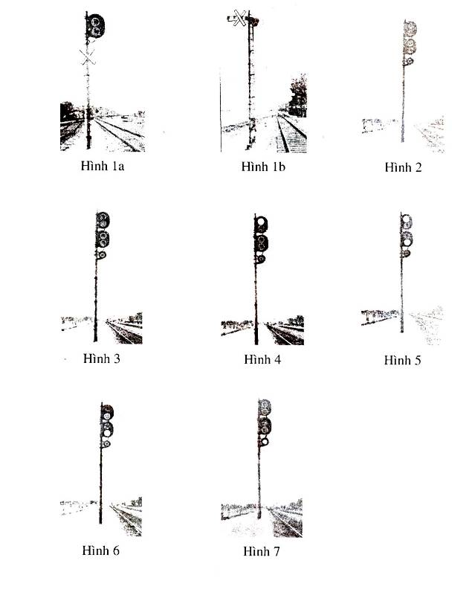
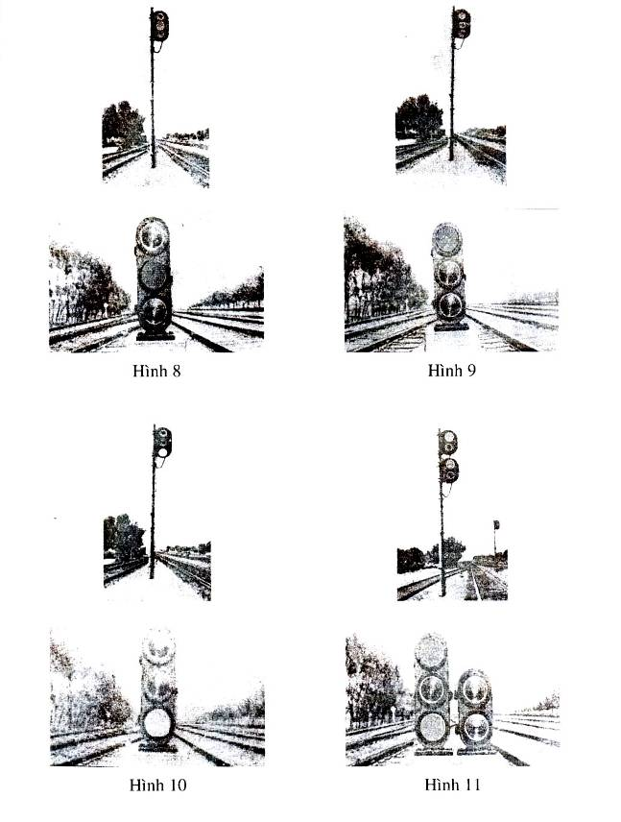
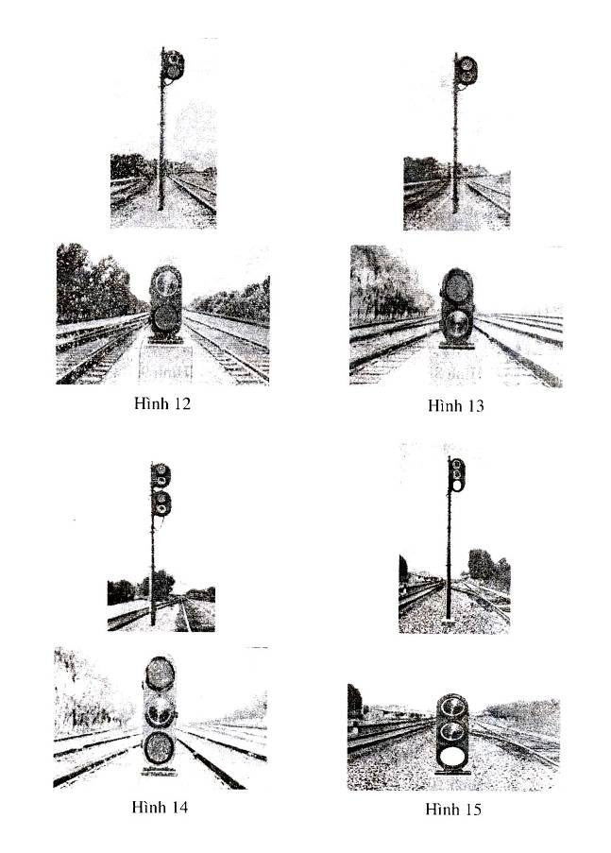
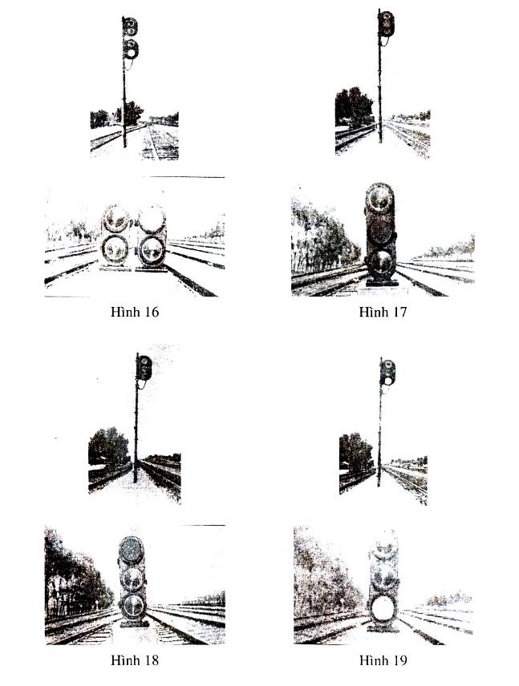
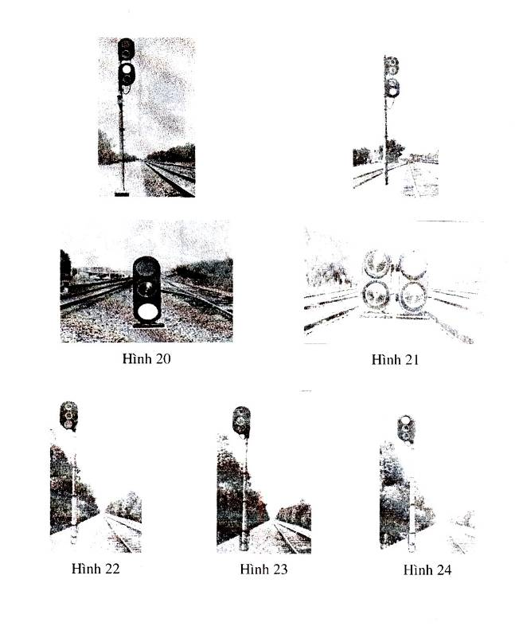

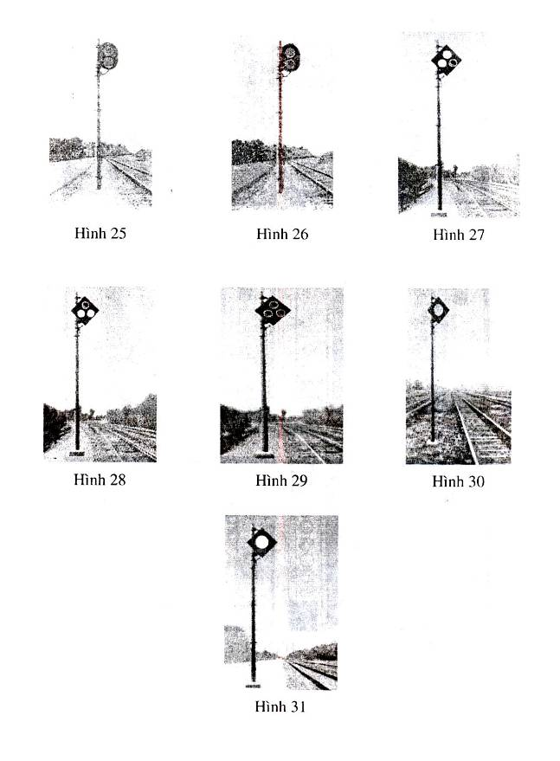
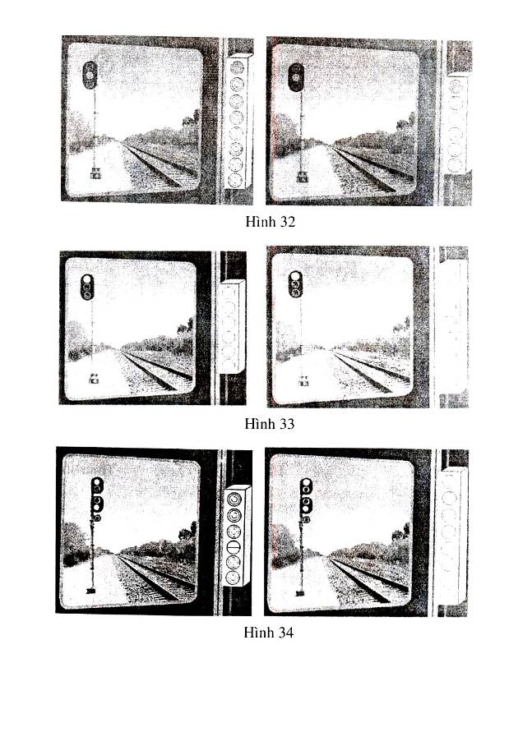
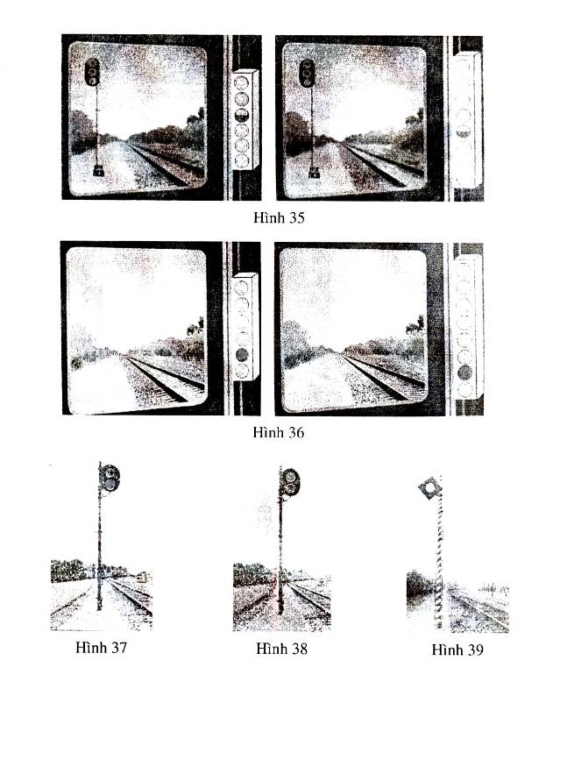
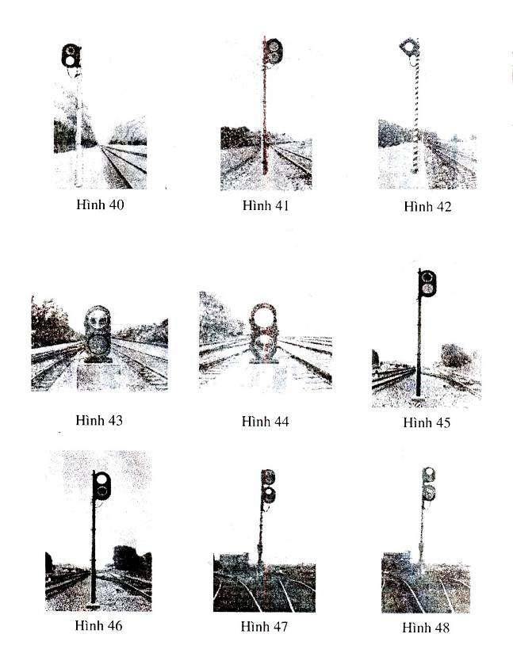
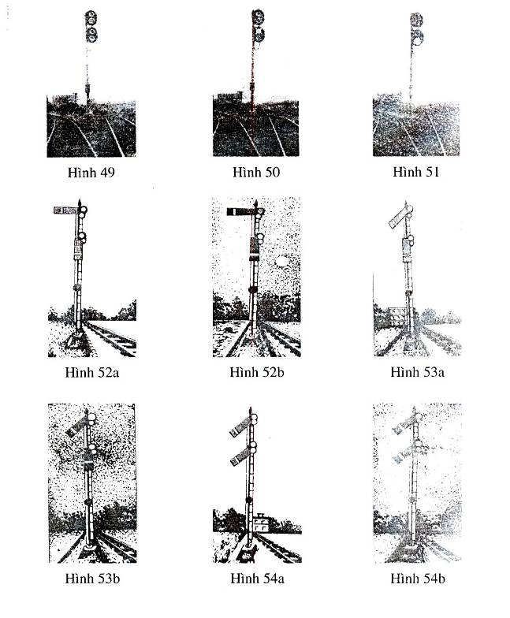
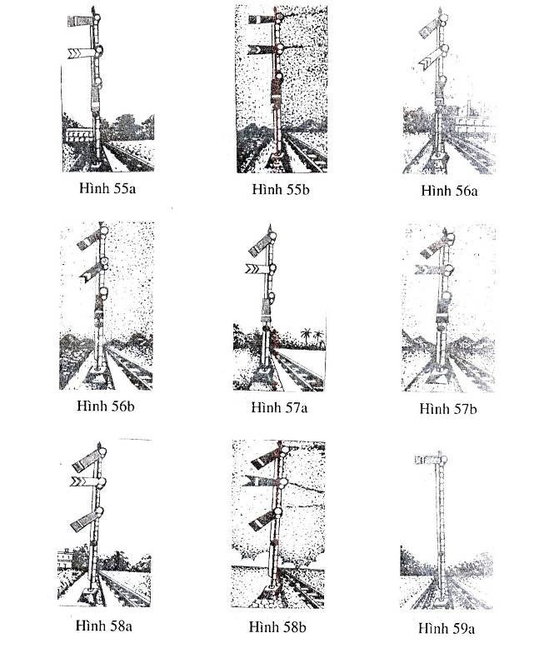
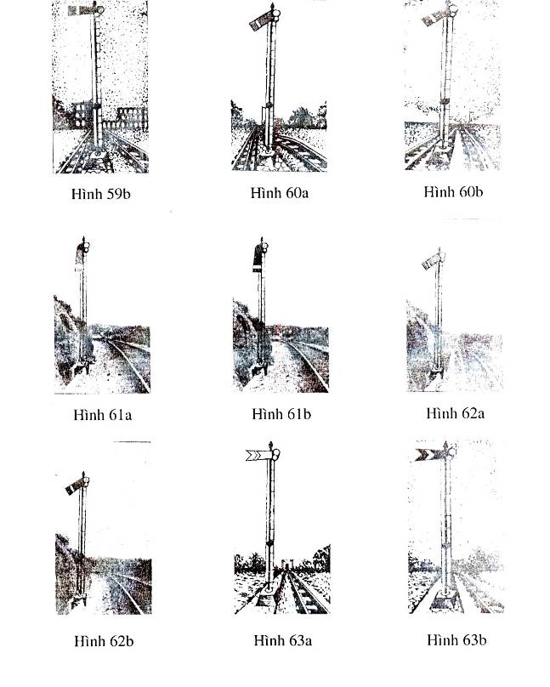

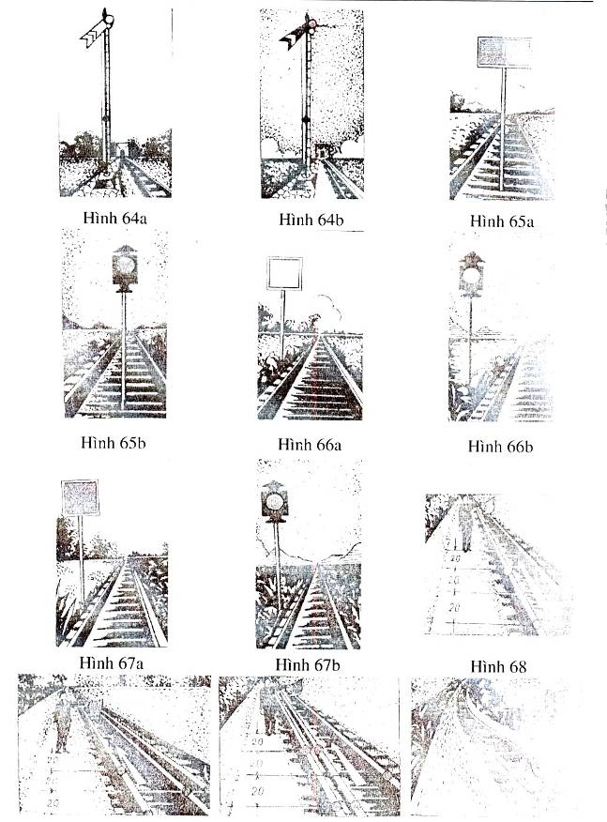
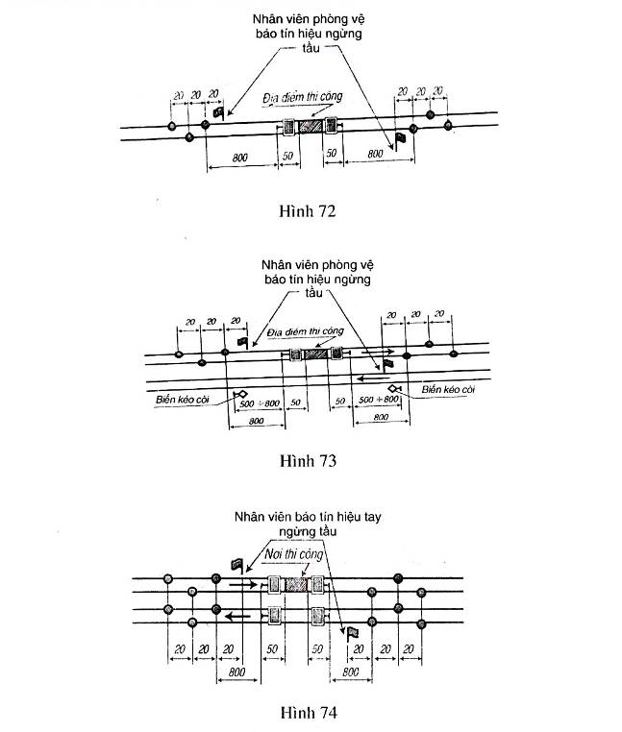
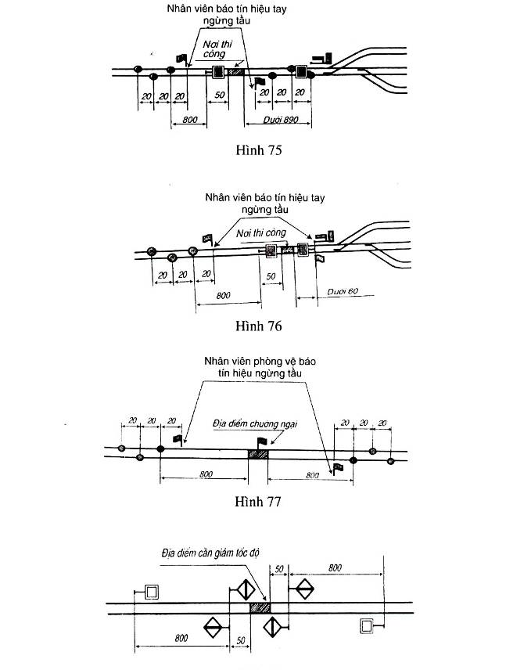
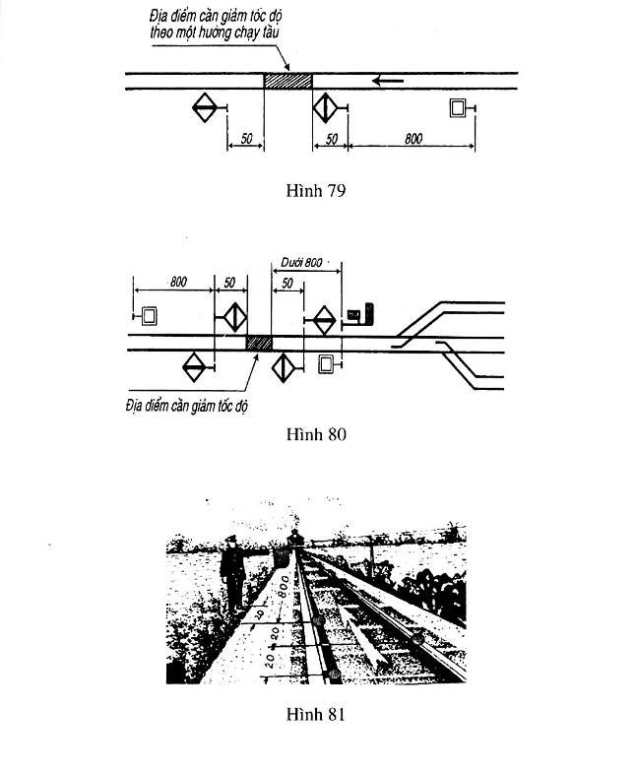
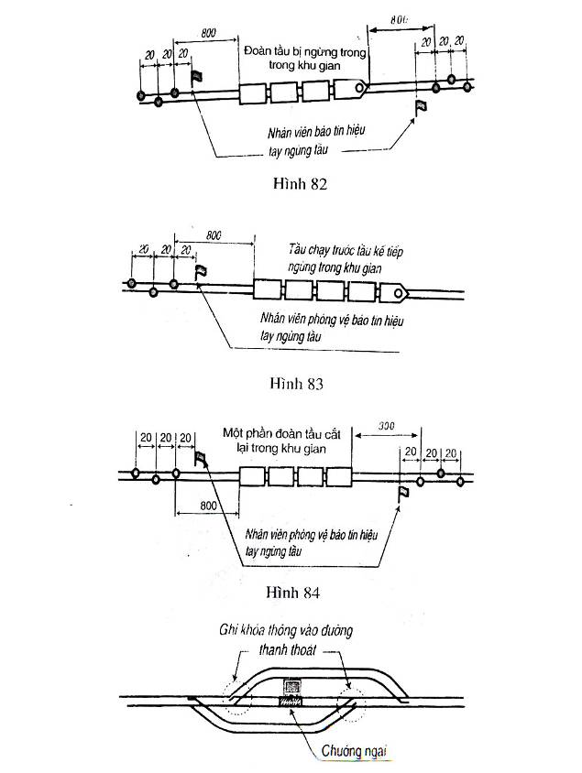

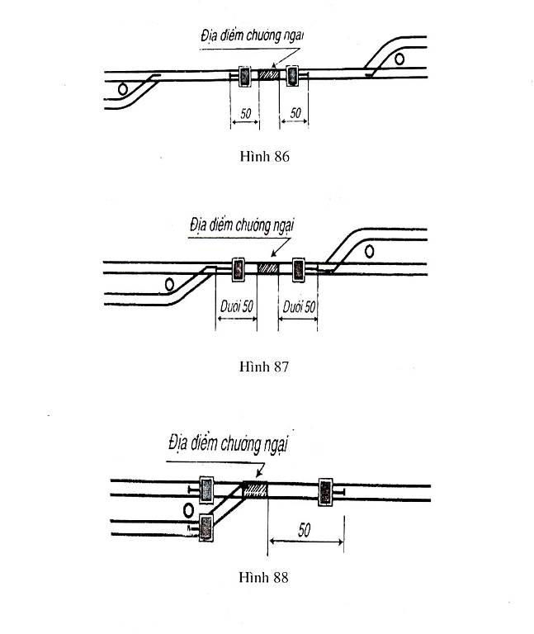
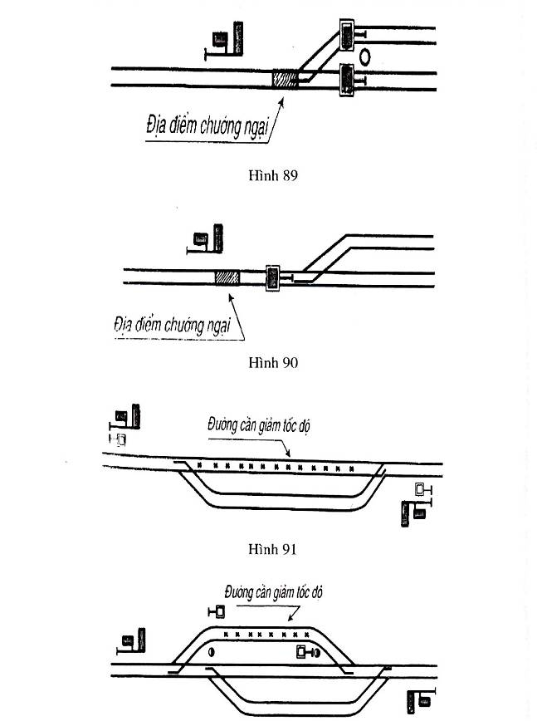
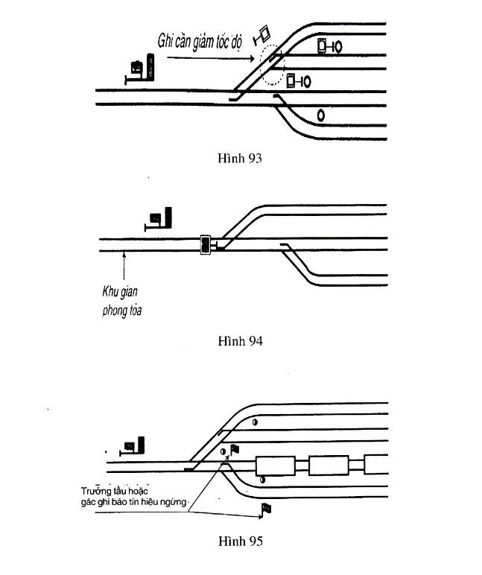
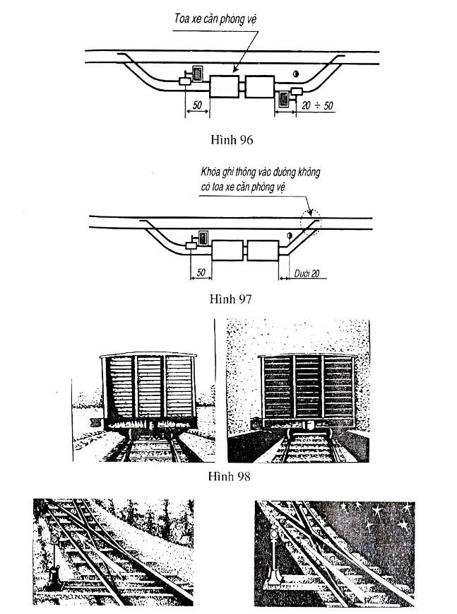

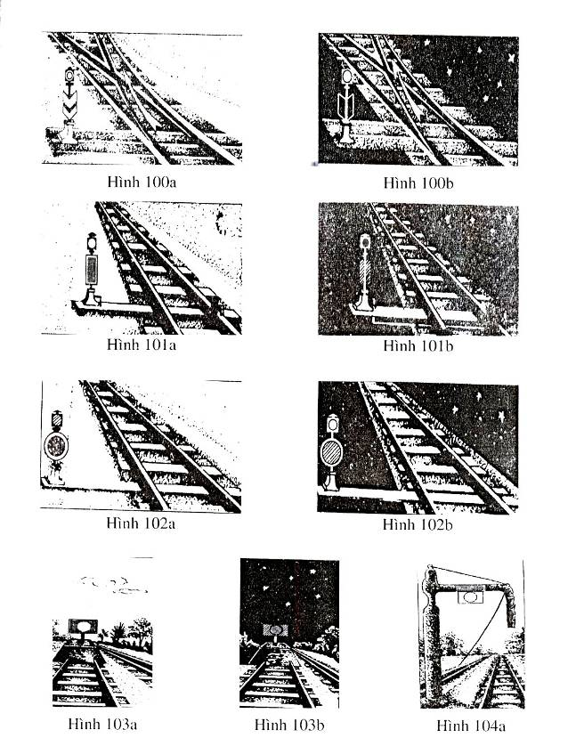
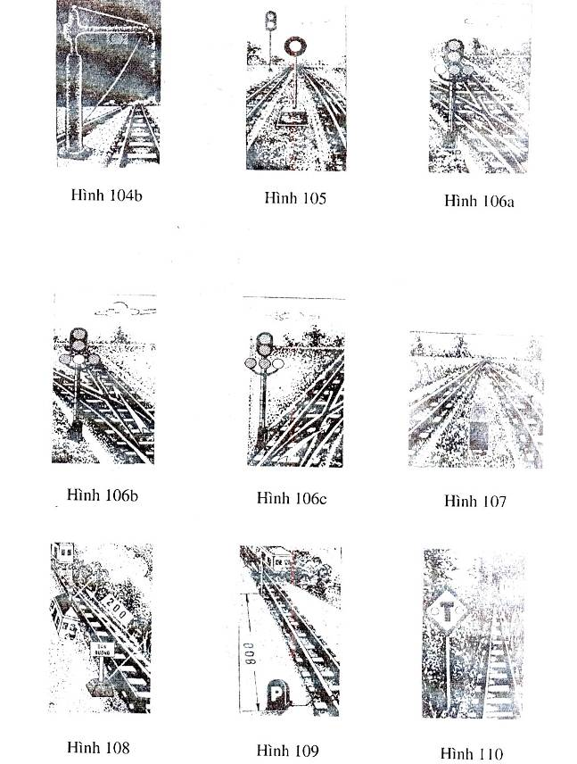
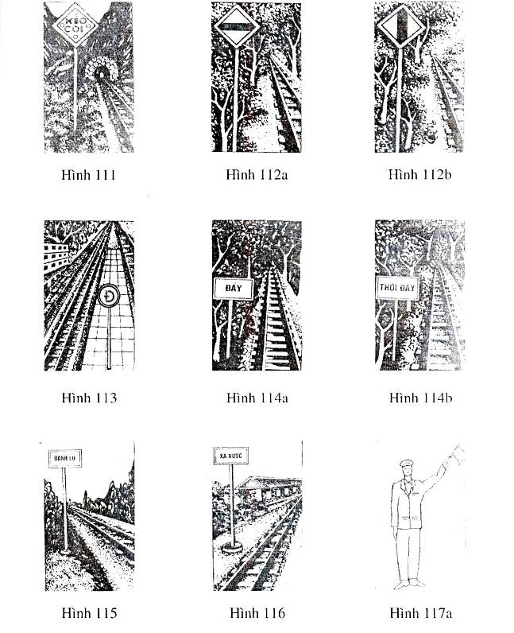
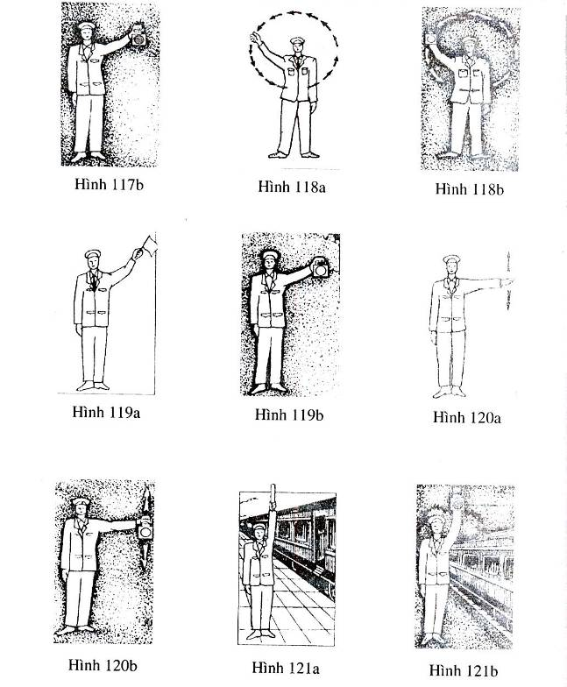

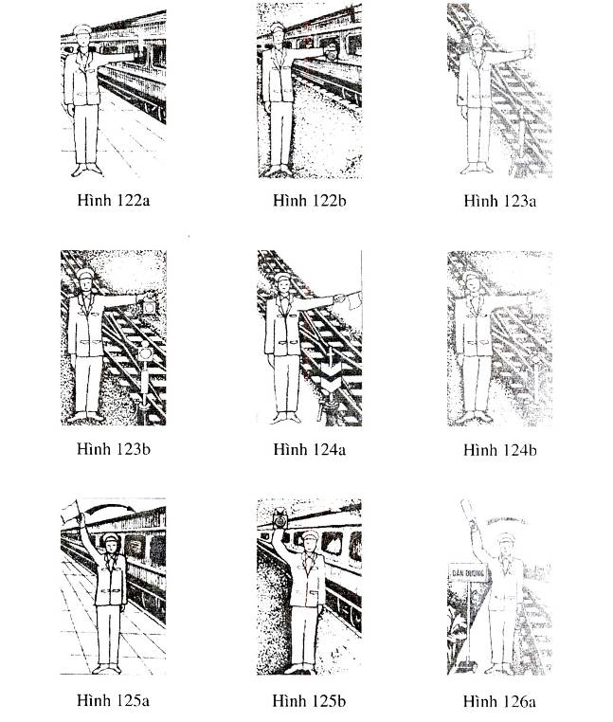
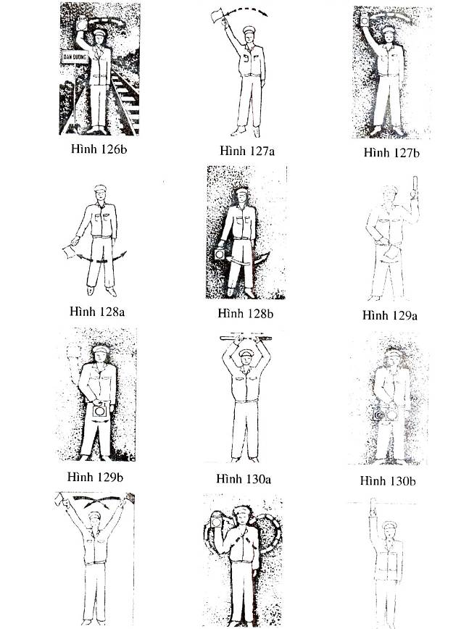
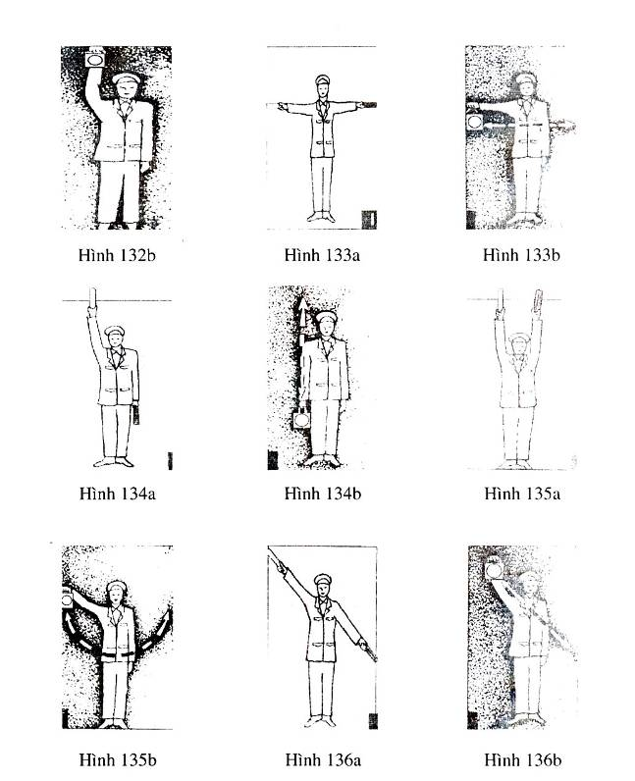
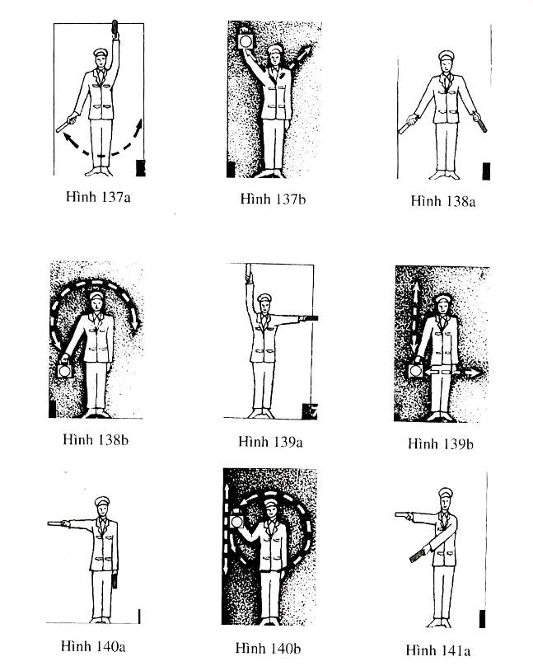
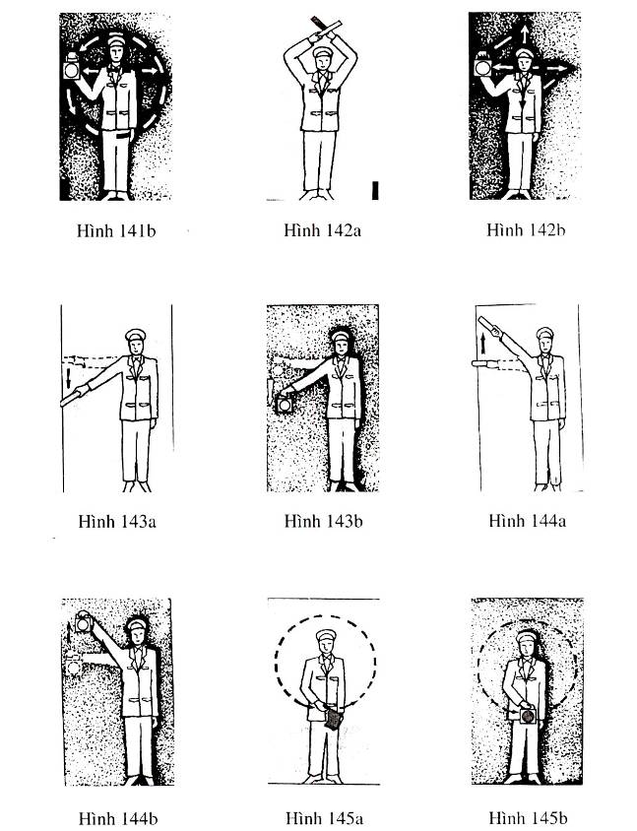
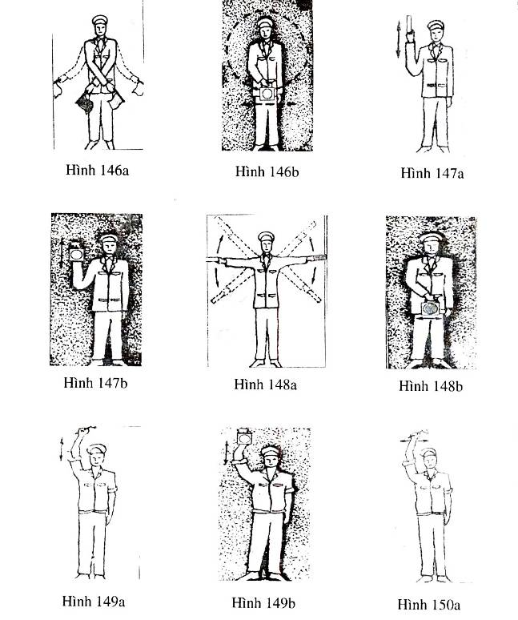
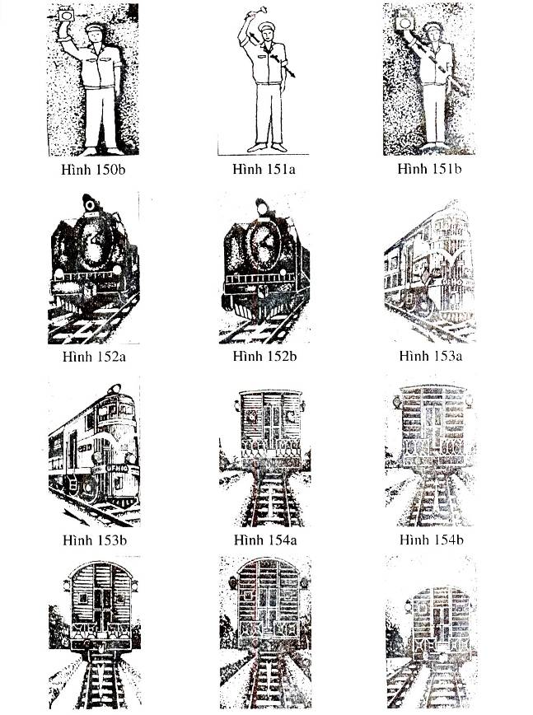
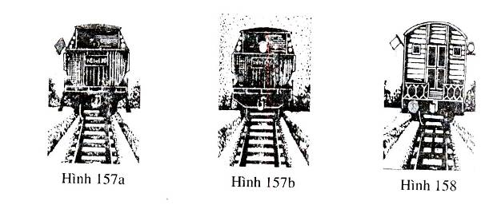
2. QUY CÁCH BIỂN HIỆU VÀ MÓC HIỆU
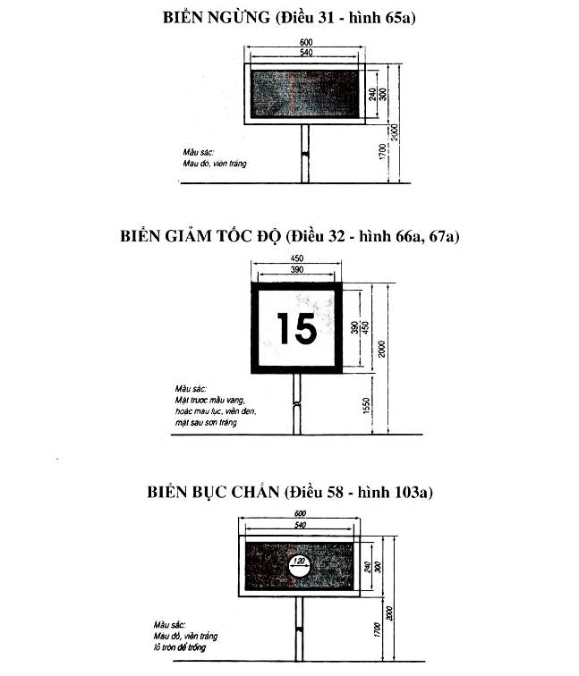
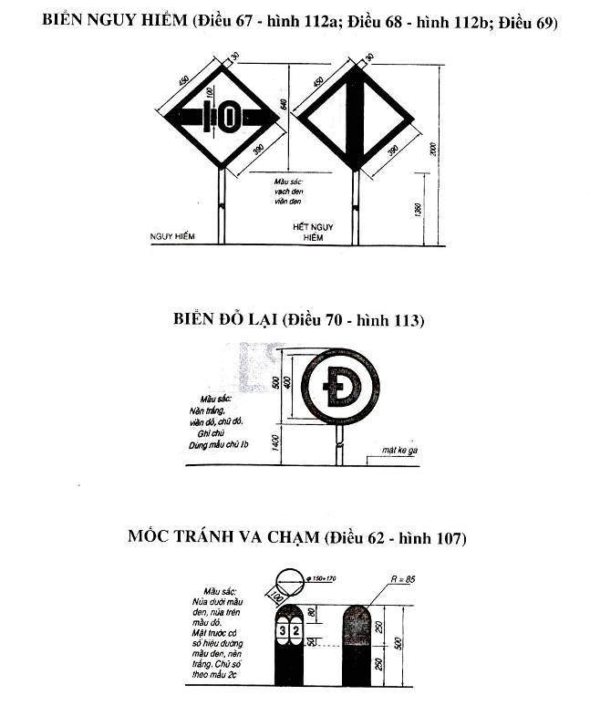

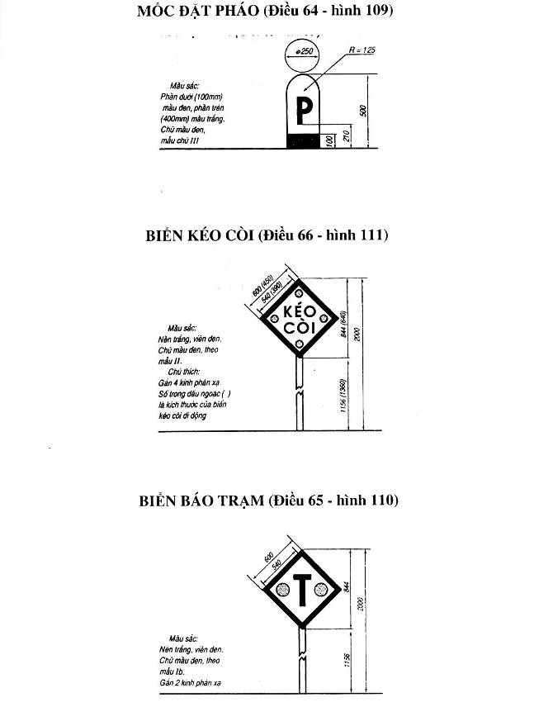
CÁC MỐC
Dẫn đường: Điều 63 – hình 108
Đẩy và Thôi đẩy: Điều 71 – hình 114a và 114b
Đánh lò và xả nước: Điều 72 – hình 115 và 116
Nền trắng, viền đen
Chữ màu đen
Mẫu chữ I
Kích thước giống nhau.
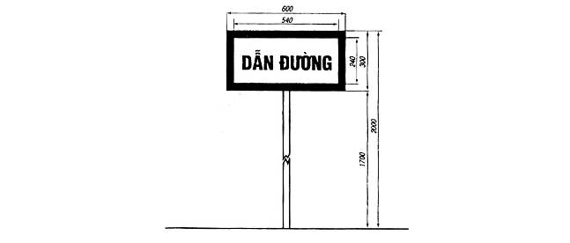
BIỂN CHỈ DẪN DỌC Đ.S.
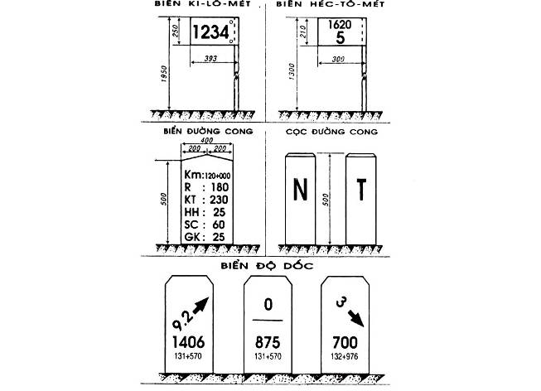

CỜ
Có 2 loại: Đỏ và Vàng
Cán bằng tre hoặc gỗ
Kích thước:
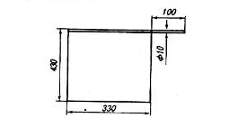

BỘ BIỂU THỊ TÍN HIỆU KHÔNG CÓ HIỆU LỰC
Gỗ; Sơn trắng; dày 20; 2 thanh bằng nhau

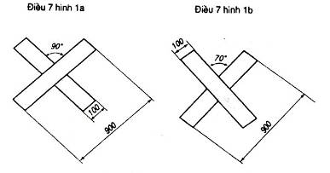

MẪU CHỮ DÙNG TRONG CÁC TÍN HIỆU, BIỂN HIỆU VÀ MỐC HIỆU
Mẫu I | Chiều cao của chữ  Chiều rộng của chữ  Chiều rộng của nét chữ | 120mm  50mm  15mm
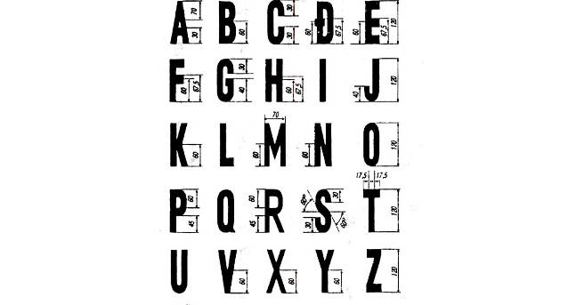
Mẫu Ia  Mẫu Ib | Viết bằng 1/3 kích thước mẫu I  Viết bằng 2 lần kích thước mẫu I

Mẫu II | Chiều cao của chữ  Chiều rộng của chữ  Chiều rộng của nét chữ | 150mm  70mm  20mm

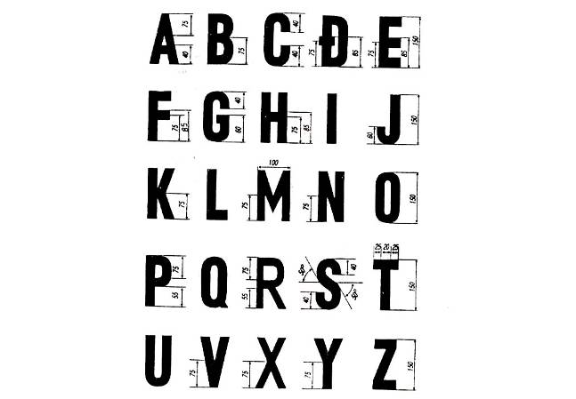

Mẫu III | Chiều cao của chữ  Chiều rộng của chữ  Chiều rộng của nét chữ | 200mm  100mm  30mm

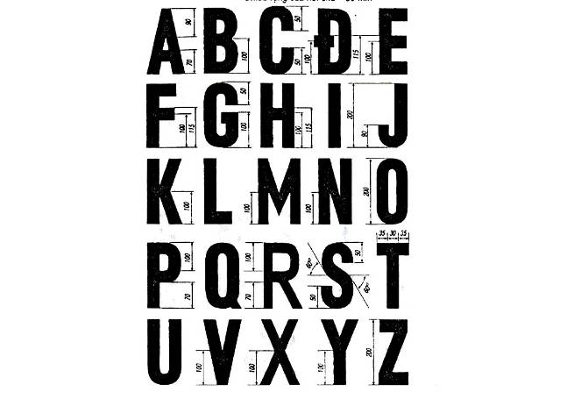

MẪU CHỮ SỐ
1. Mẫu chuẩn:
Chiều cao của chữ số 120mm
Chiều rộng của chữ số 60mm
Chiều rộng của nét chữ 16mm
2. Khi cần dùng các chữ số bé hơn mẫu chuẩn sử dụng các tỷ lệ sau đây:
a. Bằng ¼ kích thước mẫu chuẩn (30x15x4)
b. Bằng ½ kích thước mẫu chuẩn (60x30x8)
c. Bằng ¾ kích thước mẫu chuẩn (90x45x12)
3. Khi cần dùng các chữ số lớn hơn mẫu chuẩn sử dụng các tỷ lệ sau đây:
a. Bằng 1,25 kích thước mẫu chuẩn (150x75x20)
b. Bằng 1,50 kích thước mẫu chuẩn (180x90x24)
c. Bằng 1,75 kích thước mẫu chuẩn (210 x105x28)
d. Bằng 2,00 kích thước mẫu chuẩn (240x120x32)

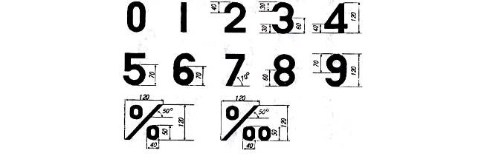
MỤC LỤC
NỘI DUNG
Chương 1: Những quy định chung
Chương 2: Tín hiệu cố định
Mục 1: Tín hiệu đèn màu
Mục 2: Tín hiệu cánh
Chương 3: Tín hiệu di động, pháo hiệu, biện pháp phòng vệ
Mục 1: Tín hiệu di động
Mục 2: Pháo hiệu và đuốc
Mục 3: Biện pháp phòng vệ địa điểm thi công và địa điểm có chướng ngại
Mục 4: Biện pháp xử lý khi tín hiệu bị hỏng
Chương 4: Biển hiệu, đèn hiệu và mốc hiệu
Chương 5: Tín hiệu tay
Chương 6: Tín hiệu tàu
Chương 7: Tín hiệu tai nghe
Chương 8: Tổ chức thực hiện
Phụ lục
1. Các hình vẽ
2. Quy cách biển hiệu và mốc hiệu

